Національний технічний університет України
«Київський політехнічний інститут імені Ігоря Сікорського»
Факультет інформатики та обчислювальної техніки
Кафедра обчислювальної техніки

«На правах рукопису» «До захисту допущено»
УДК Завідувач кафедри
Стіренко С.Г.
^{(підпис)} ^{(ініціали, прізвище)}
“ ” 2019 р.

Магістерська дисертація

зі спеціальності: 123. Комп’ютерна інженерія____________
(код та назва напряму підготовки або спеціальності)
Спеціалізація: 123. Комп’ютерні системи та мережі_________________
на тему: «Система аналізу позичальників на основі методів машинного навчання»
Виконав (-ла): студент (-ка) ІІ курсу, групи ІО-з81мп
^{(шифр групи)}
Приплавка Дмитрій Григорійович
^{(прізвище, ім’я, по батькові)} ^{(підпис)}
Науковий керівник проф., д.т.н. Новотарський М. А.
(посада, науковий ступінь, вчене звання, прізвище та ініціали) ^{(підпис)}
Консультант
^{(назва розділу)} (посада, вчене звання, науковий ступінь, прізвище, ініціали) ^{(підпис)}
Рецензент
(посада, науковий ступінь, вчене звання, науковий ступінь, прізвище та ініціали) ^{(підпис)}

Засвідчую, що у цій магістерській дисертації немає запозичень з праць інших авторів без відповідних посилань.
Студент
^{(підпис)}

Київ – 2019 року
Національний технічний університет України
«Київський політехнічний інститут імені Ігоря Сікорського»

Факультет (інститут) Інформатики та обчислювальної техніки
^{(повна назва)}
Кафедра Обчислювальної техніки
^{(повна назва)}
Освітньо-кваліфікаційний ступінь магістр
^{(назва ОКР)}
Спеціальність 123. Комп’ютерна інженерія
^{(код і назва)}
Спеціалізація 123. Комп’ютерні системи та мережі________
^{(код і назва)}

ЗАТВЕРДЖУЮ
Завідувач кафедри
Стіренко С.Г.
^{(підпис)} ^{(ініціали, прізвище)}
« » 2019 р.

ЗАВДАННЯ
на магістерську дисертацію студенту
Приплавка Дмитрію Григорійовичу
^{(прізвище, ім’я, по батькові)}
1. Тема дисертації «Система аналізу позичальників на основі методів машинного навчання»
Науковий керівник дисертації проф., д.т.н. Новотарський Михайло Анатолійович
(прізвище, ім’я, по батькові, науковий ступінь, вчене звання)
затверджені наказом по університету від «28» _10_ 2019 р. № _3770-с____
2. Строк подання студентом дисертації __________
3. Об’єкт дослідження дані про позичальників кредитних установ
4. Предмет дослідження можливість застосування алгоритмів машинного навчання до задач оцінювання кредитоспроможності, попередження дефолту позичальника
5. Перелік завдань, які потрібно розробити: дослідження існуючих підходів до оцінки кредитоспроможності; пошук релевантних даних; провести огляд та обрати підходящий математичний апарат; здійснити моделювання; проведення аналізу ринкових можливостей запуску стартап-проекту; зробити висновки за результатами наукового дослідження.
6. Консультанти розділів дисертації:
Розділ | Прізвище, ініціали та посада консультанта | Підпис, дата
Розділ | Прізвище, ініціали та посада консультанта | завдання видав | завдання прийняв
7. Дата видачі завдання 1 вересня 2019 р.
Календарний план
№ з/п | Назва етапів виконання  магістерської дисертації | Строк виконання  етапів дисертації | Примітка
1 | Затвердження теми проекту | 01.09.2019-10.09.2019
2 | Вивчення та аналіз завдання | 11.09.2019-26.09.2019
4 | Пошук набору даних | 27.09.2019-11.10.2019
5 | Побудова моделей прогнозування | 12.10.2019-22.10.2019
6 | Порівняння та вибір моделей прогнозування | 22.10.2019-26.10.2019
7 | Розробка програмного продукту | 26.10.2019-10.11.2019
8 | Оформлення пояснювальної записки | 11.11.2019-26.11.2019
9 | Передзахист | 28.11.2019
10 | Захист | 19.12.2019

Студент ______________ __Приплавка Д. Г.
^{(підпис)} ^{(ініціали, прізвище)}
Науковий керівник дисертації __Новотарський М. А.
^{(підпис)} ^{(ініціали, прізвище)}

РЕФЕРАТ
на магістерську дисертацію
виконану на тему: «Система аналізу позичальників на основі методів машинного навчання»
студентом: Приплавкою Дмитрієм Григорієвичем

Робота складається із вступу та чотирьох розділів. Загальний обсяг роботи: 79 аркушів основного тексту, 14 ілюстрації, 23 таблиць. При підготовці використовувалася література з 17 різних джерел.
Актуальність. Дедалі більшу популярність набуває використання штучного інтелекту та машинного навчання в різноманітних сферах суспільного життя, зростає кількість банків та фінансових й кредитних установ та їхніх клієнтів. Тому все більшого значення набуває проблема швидкого та точного визначення кредитоспроможності та ризикованості позичальника.
Мета і завдання дослідження. Метою магістерської роботи є дисертації є побудова моделей машинного навчання, що дозволять відбирати надійних позичальників.
В роботі проведено огляд методів оцінки кредитоспроможності в Україні та світі, розглянуто, з чого складаються скорингові системи та які задачі вирішують. Наведено аргументацію, чому є сенс застосовувати алгоритми машинного навчання в даних задачах. Наведено опис багатьох популярних методів машинного навчання. Побудовано декілька моделей та порівняно результати їх роботи. В результаті було отримано систему у вигляді веб сервісу, що здатна передбачати кредитоспроможність позичальника.
Об’єкт дослідження – позичальники кредитів, представлені статистичними даними з обраними характеристиками.
Предмет дослідження – математичні моделі, методи машинного навчання, критерії оцінювання адекватності скорингових моделей.
Методи досліджень. Для досягнення поставлених в магістерській роботі задач, використано методи та алгоритми машинного навчання.
Наукова новизна одержаних результатів роботи полягає у наступному: запропоновано створення системи, що базується на алгоритмах машинного навчання, яка дозволяє значно підвищити точність оцінки кредитоспроможності, своєчасно передбачати та ефективно запобігати ризикам, пов’язаним з банківською діяльністю.
Особистий внесок здобувача. Магістерське дослідження є самостійно виконаною роботою, в якій відображено особистий авторський підхід та особисто отримані теоретичні та прикладні результати, що відносяться до вирішення задачі аналізу позичальників за допомогою методів машинного навчання.
Практична цінність. Отримані результати можуть використовуватися у майбутніх дослідженнях за напрямками:
- вдосконалення методів машинного навчання;
- аналіз та прогнозування кредитоспроможності позичальників;
- системи кредитного скорингу.
Ключові слова
Методи машинного навчання, кредитоспроможність, аналіз позичальників, кредитний скоринг, скорингові системи.

ABSTRACT
for a master's thesis
made on the theme: " Borrower Analysis System Using Machine Learning Methods"
by student: Pryplavka Dmytrii Hryhoriiovych

The work consists of an introduction and four sections. Total workload: 79 sheets of main text, 14 illustrations, 23 tables. In preparation, literature from 17 different sources was used.
Actuality. The use of artificial intelligence and machine learning in various spheres of public life is gaining increasing popularity, with the growing number of banks and financial and credit institutions and their clients. Therefore, the problem of quickly and accurately determining the borrower's creditworthiness and riskiness becomes increasingly important.
The purpose and objectives of the study. The purpose of the master's thesis is to build machine learning models that will allow you to select reliable borrowers.
The paper reviews the methods of credit assessment in Ukraine and the world, examines what makes up scoring systems and what tasks they solve. An argumentation is made as to why it makes sense to apply machine learning algorithms in these tasks. The description of many popular methods of machine learning. Several models were built and the results of their work compared. The result was a system in the form of a web service capable of predicting the borrower's creditworthiness.
The object of the study is the borrowers of the loans represented by the statistics with the selected characteristics.
Subject of research - mathematical models, methods of machine learning, criteria for assessing the adequacy of scoring models.
Research Methods. Methods and algorithms of machine learning were used to achieve the tasks set in the master's work.
The scientific novelty of the results obtained is as follows: the creation of a system based on machine learning algorithms, which allows to significantly improve the accuracy of credit assessment, timely anticipate and effectively prevent the risks associated with banking.
Personal contribution of the applicant. The master's research is a self-completed work that reflects the author's personal approach and personally obtained theoretical and applied results related to the task of analyzing borrowers using machine learning methods.
Practical value. The results obtained can be used in future research in the following areas:
• improving machine learning methods;
• analysis and forecasting of borrowers' creditworthiness;
• credit scoring systems.
Keywords
Machine learning methods, credit standing, borrower analysis, credit scoring, scoring systems.

ЗМІСТ
ВСТУП 10
РОЗДІЛ 1 ОСНОВНІ ВІДОМОСТІ ПРО КРЕДИТНИЙ СКОРИНГ 12
1.1. Кредитний скоринг 12
1.2. Машинне навчання 15
1.3. Машинне навчання в питанні кредитного скорингу 17
ВИСНОВКИ ДО РОЗДІЛУ 1 20
РОЗДІЛ 2 МОДЕЛІ ТА МЕТОДИ МАШИННОГО НАВЧАННЯ ДЛЯ ВИРІШЕННЯ ЗАДАЧІ КРЕДИТНОГО СКОРИНГУ 21
2.1. Основні відомості 21
2.2. Лінійна регресія 22
2.3. Логістична регресія 27
2.4. Опорно векторні машини 30
2.5. Дерева рішень 34
2.6. Ліси рішень 40
2.7. Нейроні мережі 42
2.8. Підсилювання (Boosting) 48
2.9. Метрики оцінки моделей 51
2.9.1. Метрики оцінки моделей регресії 51
2.9.2. Метрики оцінки моделей класифікації 52
ВИСНОВКИ ДО РОЗДІЛУ 2 56
РОЗДІЛ 3 ПОБУДОВА СИСТЕМИ АНАЛІЗУ ПОЗИЧАЛЬНИКІВ НА ОСНОВІ МЕТОДІВ МАШИННОГО НАВЧАННЯ 57
3.1. Вибір датасету позичальників 57
3.2. Вибір оптимального методу машинного навчання 61
3.3. Реалізація системи аналізу позичальників 65
ВИСНОВКИ ДО РОЗДІЛУ 3 67
РОЗДІЛ 4 РОЗРОБКА СТАРТАП-ПРОЕКТУ 68
4.1. Вступ 68
4.2. Опис ідеї проекту 70
4.3. Технологічний аудит ідеї проекту 72
4.4. Аналіз ринкових можливостей запуску стартап-проекту 73
4.5. Розроблення ринкової стратегії стартапу 80
ВИСНОВКИ ДО РОЗДІЛУ 4 83
ВИСНОВКИ 84
ПЕРЕЛІК ВИКОРИСТАНИХ ДЖЕРЕЛ 86

ВСТУП
Розвиток економіки по всьому світу, поява нових технологій, підвищення цін на послуги та товари призвели до необхідності залучення значних фінансових інвестицій для відкриття свого бізнесу, або інвестування в уже існуючі компанії та перспективні і прибуткові сфери ринку. Саме це і стало причиною стрімкого зростання банківської системи, одною з найважливіших і основною функцією якої є надання коштів компаніям та фізичним особам у вигляді кредитів.
Однак зі зростанням сфери кредитування зросла також і кількість випадків неповернень коштів. Так, за даними Федерального резервного банку штату Нью-Йорк, понад 600 мільярдів доларів боргу домогосподарств в США стають простроченими станом на 30 червня 2017 року. З цієї суми 400 мільярдів доларів знаходяться в прострочці більше 90 днів. Це не лише створює значну проблему для споживачів, оскільки борг часто накопичує відсотки, але і для компаній, які володіють боргом, оскільки він суттєво скорочує їх дохід.
Дана проблема все ще досить актуальна через постійне збільшення обсягів даних та кількості інформації про позичальників, що спричиняють падіння швидкості обробки інформації та необхідність мати дороге програмне та апаратне устаткування, а також недосконалість самих методів оцінки кредитоспроможності позичальника і ризику неповернення кредиту.
Через це виникає необхідність в побудові ефективної системи аналізу позичальників та системи їх класифікації. Це, по суті, і є скорингова система.
Основною сучасною системною методологією прогнозування кредитних ризиків є кредитний скоринг, що полягає у розробці математичних моделей спеціального типу – скорингових моделей та скорингових карт, метою яких є прогнозування майбутнього стану заборгованості позичальника або прогнозування довільних поведінкових показників по договору, клієнту, виходячи з соціальнодемографічних характеристик, параметрів кредитного продукту, минулих поведінкових індикаторів, даних щодо транзакцій та ін. Оскільки найбільш важливими складовими системи кредитного скорингу є скорингові моделі, метою роботи є вибір, побудова та навчання найбільш універсальної моделі, що допоможе прийняти зважене рішення щодо видачі або невидачі кредиту клієнтові. Також у роботі розглядається перспективна можливість застосування методів текстової аналітики соціальних мереж для підвищення точності скорингових моделей у режимі реального часу.
Дана магістерська дисертація містить чотири розділи.
Перший розділ роботи присвячено поняттю кредитного скорингу та задачам, котрі він вирішує.
У другому розділі описано методи машинного навчання — моделі, котрі дають змогу ефективно прогнозувати кредитоспроможність позичальника.
Третій розділ присвячено проектуванню та реалізації системи аналізу кредитоспроможності позичальників на основі методів та моделей машинного навчання.
Четвертий розділ містить опис стартап проекту.

РОЗДІЛ 1

ОСНОВНІ ВІДОМОСТІ ПРО КРЕДИТНИЙ СКОРИНГ

1.1. Кредитний скоринг
В ході своєї діяльності банки та фінансові установи стикаються з численними ризиками: процентним, ринковим, кредитним, позабалансовим, технологічним та операційним, валютним, ризиком ліквідності та ризиком неплатоспроможності. Ефективне управління цими ризиками є головним показником діяльності банку. Саме тому дуже важливою є здатність своєчасно виявляти такі ризики, для цього використовують різноманітні методи та способи, одним з яких і є кредитний скоринг.
Кредитним скорингом називають метод класифікації позичальників з ціллю оцінки їхньої кредитоспроможності та рівня кредитних ризиків [1]. Зазвичай в ролі кредитного скорингу виступає певна статистична або математична модель, яка на основі параметрів позичальника надає змогу банкам та фінансовим установам зробити припущення, стосовно того, з якою вірогідністю позичальник поверне кредит в зумовлений термін, і прийняти рішення чи видавати кредит конкретному позичальнику, чи ні.
Технологія кредитного скорингу наразі є досить популярної в Україні та решті світу через переваги, шо вона надає, а саме:
- прискорення процедури прийняття рішення про видачу позики;
- збільшення швидкості оцінки кредитоспроможності позичальників;
- зменшення частки неповернень кредитів;
- збільшення коштів банків та фінансових установ за рахунок збережених від неповернення кредитів.
Загалом процедура кредитного скорингу представляє собою систему нарахування балів та оцінок, які надаються позичальнику, в залежності від інформації яку він надав у анкеті.
Кількість балів, які надаються позичальнику за певну характеристику, визначаються так званими скоринговими картами, приклад однієї з яких наведено в таблиці 1.1.
Таблиця 1.1
Характеристика | Значення | Кількість балів
Вік | До 30 років | 0
Вік | Від 30 до 50 років | 35
Вік | Більше 50 років | 28
Освіта | Середня | 0
Освіта | Середня спеціальна | 29
Освіта | Вища | 35
Сімейний стан | Отдужений/заміжня | 25
Сімейний стан | Холостий/холоста | 0
Чи були кредити раніше? | Так | 41
Чи були кредити раніше? | Ні | 0
Трудовий стаж | Менше 1 року | 0
Трудовий стаж | Від 1 до 5 років | 19
Трудовий стаж | Від 5 до 10 років | 24
Трудовий стаж | Більше 10 років | 31
Наявність авто | Так | 49
Наявність авто | Ні | 0
Вік автомобіля | Менше 3 років | 45
Вік автомобіля | Від 3 до 7 років | 25
Вік автомобіля | Більше 7 років | 0
Розробка таких карт виконується за допомогою методів статистичної обробки великих масивів даних про повернуті та неповернуті кредити.
Дані анкети, список параметрів у них та кількість балів за кожний пункт можуть відрізнятися в різних банках та фінансових установах, але зазвичай кількість параметрів в такій анкеті не перевищує 25.
Найбільшу популярність кредитний скоринг отримав у сфері швидких кредитів та кредитуванні фізичних осіб без застави.
Вперше даний метод з’явилася в США на початку 1940-х років, запропонував його американський економіст Д. Дюран. У 1967 році для оцінювання кредитоспроможності за допомогою скорингу вперше було застосовано інформаційні технології, що дозволило скоротити частку безнадійних кредитів на 50%. У 1980-х рр. було запропоновано модель скорингу на основі нейромереж, що підвищило прибутковість існуючої моделі на 27% [2].
Кредитний скоринг поділяється на чотири види:
- анкетний (аплікаційний);
- ситуативний (поведінковий);
- колекторський;
- шахрайства.
Анкетний скоринг є найбільш популярним та розповсюдженим різновидом кредитного скорингу. Даний вид аналізу кредитоспроможності позичальника застосовується найчастіше на початку кредитних відносин позичальника та банка, коли позичальник намагається отримати кредит. Він полягає у прогнозуванні ризику дефолту позичальника на підставі його анкети-заяви на одержання кредиту в банку [1].
Під ситуативним або поведінковим скорингом розуміють математичні моделі, що дозволяють оцінити вірогідність повернення кредиту за допомогою оцінки динаміки стану кредитного рахунку позичальника. Скорингові моделі ймовірності, що використовуються для цього, дозволяють спрогнозувати зміну платоспроможності позичальника, визначити оптимальні ліміти за кредитною карткою тощо [2].
Колекторський скоринг, як слідує з назви використовують, коли позичальник не виконав своїх зобов’язань по поверненню кредиту. Даний тип кредитного скорингу полягає у визначенні стратегії щодо ненадійних позичальників. Як правило, система скорингу стягнень дозволяє сегментувати – розділити на групи – всіх боржників кредитної організації. Для кожної категорії виробляється найбільш результативна послідовність кроків – план дій по стягненню.
Скоринг шахрайства допомагає визначити ймовірність потенційного шахрайства з боку позичальника та чи є новий клієнт банку чи фінансової установи кредитоспроможним, чи варто надавати йому кредит, чи кращим варіантом буде відхилити його заявку або дослідити його ретельніше. Як правило, цей метод працює в рамках анкетного та поведінкового скорингів. Даний вид кредитного скорингу є досить перспективним, оскільки за даними українських банків, під шахрайство підпадає до 10% усіх неплатежів [2].
Основними напрямами розвитку скорингових систем є пошук нових факторів впливу, розробка та використання новітніх моделей оцінки кредитного ризику позичальників, методів їх реалізації. Оскільки конкуренція на ринку споживчого кредитування жорстка, то установа з кращою системою кредитного ризик-менеджменту отримає значні конкурентні переваги.
Останнім часом скоринг стає дедалі більш популярним не тільки під час оцінки кредитного ризику, але й в інших галузях: при маркетинговому дослідженні (для визначення ймовірності, що саме ця група клієнтів користуватиметься цим видом продукції); роботі з боржниками (для визначення найбільш ефективного методу відшкодування збитків); виявленні шахрайства з кредитними картками; визначенні ймовірності, що клієнт може перейти до конкурента, та інших [2].

1.2. Машинне навчання
Машинне навчання – це стрімко зростаюча галузь штучного інтелекту, в якій постійно з’являються нові техніки та методології.
Під машинним навчанням зазвичай розуміють метод навчання комп'ютерів аналізувати дані, вчитися на них, а потім робити визначення або передбачення щодо нових даних. Замість того, щоб вручну кодувати певний набір інструкцій для виконання певного завдання, машина «навчається», використовуючи велику кількість даних та алгоритмів, щоб навчитися виконувати завдання.[3]
Машинне навчання має багато спільного зі статистикою та статистичним навчанням. Так, загальна мета машинного навчання і традиційних інструментів статистичного навчання - вчитися на даних. Обидва підходи спрямовані на вивчення основних взаємозв'язків з використанням набору даних для навчання. Як правило, методи статистичного навчання припускають формальні відносини між змінними у формі математичних рівнянь, в той час як методи машинного навчання можуть навчатися на основі даних, не вимагаючи програмування на основі правил. В результаті такої гнучкості методи машинного навчання можуть краще відповідати шаблонам в даних. [8]
Розрізняють два основних види машинного навчанн:
- контрольоване навчання (Supervised Learning), що полягає у використанні пар наборів даних з вже наявним очікуваним результатом, тому в майбутньому, коли ви будете передавати вхідні дані, ви отримаєте потрібний результат [6].
- навчання без нагляду (Unsupervised Learning), коли явно не вказується очікуваний результат, а комп’ютер вчиться з самих даних.
Прикладом контрольованого навчання може слугувати, наприклад, розпізнавання зображень або прогнозування цін на ринку. До прикладів навчання без нагляду можна віднести моделі генерації даних, візуалізації багатовимірних даних та групування (кластеризації).
Алгоритми машинного навчання, який зазвичай називають моделлю, це математичний вираз, що представляє дані в контексті проблеми, часто бізнес-проблеми. Мета полягає в тому, щоб перейти від даних до розуміння. Наприклад, якщо онлайн-ретейлер хоче спрогнозувати продажі в наступному кварталі, він може використовувати алгоритм машинного навчання, який прогнозує ці продажі на основі минулих продажів та інших відповідних даних. Аналогічно, виробник вітряних млинів може візуально контролювати важливе обладнання та передавати відеодані за допомогою алгоритмів, навчених розпізнавати небезпечні тріщини. [7]
Більш детально моделі машинного навчання, які підходять для задачі аналізу позичальників, розглянемо в розділі 2.

1.3. Машинне навчання в питанні кредитного скорингу
Після глобальної фінансової кризи управління ризиками в банках та фінансових установах набуло більшої популярності, почала стрімко збільшуватись зацікавленість в тому, як ризики виявляються, вимірюються, повідомляються та як з ними справляються. В цей час проводяться численні дослідження, як в університетах та інститутах, так і в самій індустрії фінансів. Дані дослідження головним чином зосереджувалися на проблемі розвитку банківської справи, управлінні ризиками та сучасним викликам. Крім того, в цей же час відбулося зростання впливу машинного навчання на бізнес, вже багато додатків та рішень було впроваджено та ще більше досліджувалося.
McKinsey & Co підкреслюють, що функціонування ризиків у банках до 2025 року мусить стати принципово відмінним від того, якими вони є сьогодні. Розширення та поглиблення нормативно-правових актів, підвищення очікувань клієнтів та розвиток видів ризику мають сприяти змінам в управлінні ризиками. Нові продукти, сервіси та методи управління ризиками стануть широко доступними завдяки застосуванню нових технологій та передової аналітики. [4] Машинне навчання, як одна з таких технологій матиме великий вплив на сферу управління ризиками в банках та фінансових установах, оскільки саме вона може дозволити створення більш точних моделей ризику, прогностична сила яких буде з часом зростати разом з кожним збільшенням наборів даних.
Ні для кого не секрет, що вже зараз штучний інтелект та машинне навчання, в вчасності, набувають небувалих обертів і не так довго часу залишилось до того моменту, коли вони будуть інтегровані в усі сфери життя та в будь-яку галузь виробництва, від сільського господарства до космічної техніки. Фінансова галузь не є винятком, так вже є багато стартапів та інноваційних проектів, які вивчають та впроваджують ефективніші альтернативи існуючим фінансовим послугам.
Так деякі фінансові компанії вже впровадили використання машинного навчання в своїй щоденній діяльності.
Наприклад, компанія LendingClub випустила модель кредитування п'ятого покоління, яка додатково використовує машинне навчання та дані зібрані LendingClub за 10 років для кращої оцінки та цінового кредитного ризику. Нова кредитна модель є більш прогнозованою, ніж показник FICO позичальника, і на 24% краще розрізняє ймовірність необхідності стягнення з позичальника, ніж модель четвертого покоління. Дані LendingClub містять 60 полів для кожної позики, за якими характеризується позичальник. Тепер замість застосування агрегатів використовується дуже детальний вигляд даних про кредитні дані, які розрізняють окремі дії позичальника. Крім того, модель широко використовує дані про тенденції, які надають уявлення про кредитну поведінку позичальника з часом. [5]
Однак незважаючи на це більшість банків та фінансових установ все ще користуються старими методами оцінки позичальника.
Так однією з найвідоміших та найбільш розповсюджених систем оцінки позичальника залишається система FICO (від «Fair Isaac Corporation» назви компанії, що створила та розвиває дану систему). Рейтинг позичальника в даній системі представляє собою число в межах від 300 до 850, чим вище значення, тим кращий рейтинг позичальника і тим менша вірогідність того, що він не поверне кредит.
Методи, якими розраховується бал FICO можуть відрізнятися в різних установах та організаціях, але ключові елементи, на основі яких він визнається завжди однакові, це: кредитна історія, історія платежів, кількість рахунків та кількість коштів на них, чи новий кредит та деякі інші.
Кредитні установи зазвичай чітко слідують методу FICO, рідко вносячи якісь зміни чи виключення. Однак оцінка FICO має деякі суттєві недоліки:
- Оцінка кредитоспроможності виконується на основі обмеженої кількості параметрів. Це призводить до прийняття більш загального рішення, яке не обов’язково враховує потреби клієнта.
- Відмова потенційно кредитоспроможним людям через неможливість відповідати певним критеріям. Наприклад, кредитна історія має великий вплив на остаточну оцінку. Це автоматично виключає молодих людей (студентів) або людей з країн третього світу (переважно Африки). Крім того, людина, швидше за все, не отримає сприятливих умов позики, якщо у неї є одна чи більше несвоєчасних платежів. Загалом, оцінка кредитоспроможності може призвести до помилкових висновків, що призводять до збитків як для кредитора, так і для позичальника.
- Система підрахунків FICO має мало конкуренції в галузі кредитного скорингу. Оскільки більшість кредиторів отримують показник FICO позичальника з трьох головних кредитних бюро, то якщо потенційно кредитоспроможний позичальник буде відхилений у позиці певним позикодавцем, він, швидше за все, буде відхилений скрізь.
- Неможливість відповідати вимогам користувача. Завдяки технологічній революції за останні 10 років очікування клієнтів щодо швидкості, точності та простоти використання зросли експоненційно. Існуючі кредитні емітенти та кредитні бюро потребують задоволення потреб клієнтів або будуть замінені новоствореними підприємствами, які приділяють особливу увагу досвіду своїх клієнтів.
Вищезазначені проблеми змушують нас думати про кращі підходи до вдосконалення існуючих рішень або створення абсолютно нових. Революція машинного навчання настає в потрібний час, щоб інженери та підприємства діяли відповідно. У наступному розділі буде розглянуто, які моделі та методи машинного навчання можна використовувати для оцінки кредитоспроможності позичальників.

ВИСНОВКИ ДО РОЗДІЛУ 1
В ході своєї діяльності банки та фінансові установи стикаються з численними ризиками: процентним, ринковим, кредитним, позабалансовим, технологічним та операційним, валютним, ризиком ліквідності та ризиком неплатоспроможності. Ефективне управління цими ризиками є головним показником діяльності банку. Саме тому дуже важливою є здатність своєчасно виявляти такі ризики, для цього використовують різноманітні методи та способи, одним з яких і є кредитний скоринг.
Кредитним скорингом називають метод класифікації позичальників з ціллю оцінки їхньої кредитоспроможності та рівня кредитних ризиків [1]. Зазвичай в ролі кредитного скорингу виступає певна статистична або математична модель, яка на основі параметрів позичальника надає змогу банкам та фінансовим установам зробити припущення, стосовно того, з якою вірогідністю позичальник поверне кредит в зумовлений термін, і прийняти рішення чи видавати кредит конкретному позичальнику, чи ні.
Машинне навчання – це стрімко зростаюча галузь штучного інтелекту, в якій постійно з’являються нові техніки та методології. Під машинним навчанням зазвичай розуміють метод навчання комп'ютерів аналізувати дані, вчитися на них, а потім робити визначення або передбачення щодо нових даних. Замість того, щоб вручну кодувати певний набір інструкцій для виконання певного завдання, машина «навчається», використовуючи велику кількість даних та алгоритмів, щоб навчитися виконувати завдання.[3]
Фінансові установи та банки вже почали впроваджувати технології на основі машинного навчання в свою діяльність, але все ще залишається багато питань та проблем, які ще не вирішені та в яких ще не так широко використовується машинне навчання.

РОЗДІЛ 2

МОДЕЛІ ТА МЕТОДИ МАШИННОГО НАВЧАННЯ ДЛЯ ВИРІШЕННЯ ЗАДАЧІ КРЕДИТНОГО СКОРИНГУ

2.1. Основні відомості
Наразі існує велика кількість різноманітних методів та моделей машинного навчання, найбільш відомими серед них є:
- Регресія
- Класифікація
- Кластеризація
- Зменшення розмірності
- Ансамблеві методи
- Нейронні мережі та глибоке навчання
- Трансферне навчання
- Навчання з підкріпленням
- Обробка природних мов
- Вбудовані слова
Найбільш часто вживаними та найбільш ефективними методами машинного навчання для вирішення завдання скорингу серед названих є методи регресії та класифікації, тому далі розглянемо їх більш детально.
Регресійні методи підпадають під категорію контрольованого машинного навчання. Вони допомагають передбачити або пояснити конкретне числове значення на основі набору попередніх даних, наприклад, спрогнозувати ціну нерухомості на основі попередніх даних про ціноутворення на аналогічні пропозиції.
Ще один метод контрольованого машинного навчання - класифікація, яка передбачає або пояснює значення класу. Наприклад, такі методи можуть допомогти передбачити, чи буде онлайн покупець купувати продукт. Результат може бути так чи ні: купує або не купує. Але методи класифікації не обмежуються двома класами. Наприклад, метод класифікації може допомогти оцінити, чи містить зображення автомобіль або вантажівку. У цьому випадку на виході будуть 3 різні значення: зображення містить автомобіль, зображення містить вантажівку або зображення не містить ні автомобіль, ні вантажівка.

2.2. Лінійна регресія
Одним з типових регресійних методів машинного навчання є метод лінійної регресії один із найбільш відомих, популярних та добре зрозумілих алгоритмів статистики та машинного навчання.
Лінійна регресія була розроблена в галузі статистики і вивчається як модель для розуміння зв'язку між вхідними та вихідними числовими змінними, але даний метод був запозичений машинним навчанням. Це і статистичний алгоритм, і алгоритм машинного навчання.
Головною причиною такої привабливості даного алгоритму є його простота.
Даний алгоритм представляє собою лінійне рівняння, яке поєднує певний набір вхідних значень (x), рішенням якого є прогнозований результат для цього набору вхідних значень (y). При цьому, і вхідні значення (x), і вихідні значення мають бути числовими.
Лінійне рівняння присвоює одне числове значення кожному вхідному значенню або стовпцю, яке називається коефіцієнтом і позначається великою грецькою літерою Beta (B). Також додається один додатковий коефіцієнт, що надає лінії додатковий ступінь свободи (наприклад, рух вгору і вниз по двовимірному графіку) і часто називається коефіцієнтом перехоплення або зміщення.
Наприклад, у простій задачі регресії (один х та один y) форма моделі буде такою:
$y = B0 + B1 ∙ x$ (2.2.1)
У випадках з більшою розмірністю, коли у нас більше одного входу (х), лінію називають площиною або гіперплощиною. Таким чином, алгоритм представляє собою рівняння з конкретними значеннями, що використовуються для коефіцієнтів (наприклад, B0 та B1 у вищевказаному прикладі).
Коли говорять про складність такої регресійної моделі, як лінійна регресія зазвичай мають на увазі кількість коефіцієнтів, що використовуються в моделі.
Коли коефіцієнт стає рівним нулю, він знімає вплив вхідної змінної на модель і, отже, і з передбачення, зробленого моделлю (0 * x = 0). Це стає актуальним, якщо дивитися на методи регуляризації, які змінюють алгоритм навчання, щоб зменшити складність моделей регресії, надаючи тиск на абсолютний розмір коефіцієнтів, приводячи деякі до нуля. [9]
Під навчанням моделі лінійної регресії розуміють визначення та оцінку коефіцієнтів рівняння, що використовується на наявних даних.
Далі розглянемо деякі основні методи та техніки для підготовки моделі лінійної регресії, такі як звичайний метод найменших квадратів та градієнтний спуск.
Звичайний метод найменших квадратів використовується, наприклад, для оцінки значень коефіцієнтів коли в нас більше одного вхідного параметра.
Даний алгоритм має на меті мінімізувати суму залишків у квадраті. Це означає, що, задаючи лінію регресії за допомогою даних, ми обчислюємо відстань від кожної точки даних до лінії регресії, квадратуємо її та підсумовуємо всі помилки у квадраті разом. Це величина, яку прагнуть мінімізувати за допомогою методу звичайних найменших квадратів. [9]
Цей підхід розглядає дані як матрицю і використовує операції лінійної алгебри для оцінки оптимальних значень коефіцієнтів. Це означає, що всі дані повинні бути доступними в системі, і ви повинні мати достатню кількість пам'яті, щоб вмістити всі дані та виконати операції з матрицею.
Якщо ми маємо один або декілька входів, можна використовувати процес оптимізації значень коефіцієнтів шляхом ітеративної мінімізації помилок моделі у навчальних даних.
Ця операція називається градієнтним спуском (Gradient Descent) і працює, починаючи з випадкових значень для кожного коефіцієнта. Сума помилок у квадраті розраховується для кожної пари вхідних та вихідних значень. Коефіцієнт навчання використовується як коефіцієнт масштабу, а коефіцієнти оновлюються у напрямку до мінімізації помилок. Процес повторюється до тих пір, поки не буде досягнуто мінімальної суми помилки в квадраті або до моменту, коли подальше покращення стає неможливим.
Під час використання цього методу необхідно вибрати параметр швидкості навчання (альфа), який визначає розмір кроку покращення, який слід здійснити для кожної ітерації процедури.
На практиці даний метод корисно використовувати, коли у вас дуже великий набір даних або за кількістю рядків, або за кількістю стовпців, які можуть не вміститися в пам'яті.
Існують також розширення навчання лінійної моделі, що називаються методами регуляризації. Метою даних методів є мінімізувати суму похибки квадрата моделі на даних для тренувань (використовуючи звичайні найменші квадрати), а також зменшити складність моделі (наприклад, кількість всіх коефіцієнтів у моделі).
Два популярні приклади процедур регуляризації для лінійної регресії:
- Регресія Лассо: де звичайні найменші квадрати модифіковані так само, щоб мінімізувати суму коефіцієнтів по модулю (називається регуляризацією L1).
- Регресія хребта: де звичайні найменші квадрати модифіковані, щоб мінімізувати також суму коефіцієнтів по модулю у квадраті (так звану регуляризацію L2).
Ці методи ефективно використовувати, коли є колінеарність у вхідних значеннях, а звичайні найменші квадрати перевищуватимуть дані для тренувань.
Тепер, після того як було розглянуто деякі базові поняття методу лінійної регресії, перейдемо до того, як саме відбуваються прогнозування за допомогою цієї моделі.
Враховуючи те, що дана модель представляє собою лінійне рівняння, робити прогнози так само просто, як і розв’язати рівняння для конкретного набору вхідних параметрів.
Для більшої наочності наведемо конкретний приклад і спробуємо спрогнозувати вагу (у) від висоти (х). В даному випадку рівняння лінійної регресії виглядатиме так:
$y = B0 + B1 ∙x$ або $weight =B0 +B1 ∙height$
B0 - коефіцієнт зміщення, а B1 - коефіцієнт для колонки висоти. Ми використовуємо техніку навчання, щоб знайти гарний набір значень коефіцієнтів. Знайшовши, ми зможемо підставляючи в рівняння різні значення висоти, передбачати вагу.
Наприклад, використаємо такі значення коефіцієнтів B0 = 0,1 і B1 = 0,5 і порахуємо вагу (у кілограмах) для людини ростом 182 сантиметри.
Підставивши параметри в рівняння отримаємо:
$$weight = 0.1 + 0.5 ∙182$$
$$weight = 91.1$$
Використовуючи дане рівняння також можна побудувати графік, що матиме вигляд прямої лінії, за яким можна передбачати результат.

Рисунок 2.2.1. Графік рівняння лінійної регресії
Однак, дуже важливим моментом в машинному навчанні є підготовка даних, яку виконують для того, щоб отримати максимальну точність та продуктивність моделі.
Існує безліч різноманітних технік підготовки даних і для різних наборів даних необхідно використовувати ті техніки, які найкраще підходять саме наявному набору даних.
До технік підготовки даних належать:
- Лінійне припущення. Лінійна регресія передбачає, що залежність між вхідними даними і вихідними лінійна. Це необхідно пам’ятати у випадках, коли у наборі даних багато параметрів. В такому випадку, можливо, знадобиться перетворити дані, щоб зробити зв'язок лінійним (наприклад, логарифмічне перетворення для експоненціального відношення).
- Видалення шумів. Лінійна регресія передбачає, що в наборі даних немає ніякої зайвої інформації. Тому інколи, може бути необхідним видалення якихось даних з датасету, задля отримання кращого результату. Це насамперед важливо для вихідних даних в датасеті, оскільки від їхнього значення залежить, те як буде навчатися модель.
- Усунення колінеарності. При наявності великої кількості однакових або схожих записів в наборі даних, результат прогнозування почне надмірно відповідати даним з датасету, що негативно вплине на точність прогнозування.
- Гауссові розподіли. Лінійна регресія матиме кращу точність передбачення , якщо вхідні та вихідні змінні матимуть гауссівський розподіл.
- Перетворення вхідних змінних: Лінійна регресія часто робить більш достовірні прогнози, якщо повторно масштабувати вхідні змінні за допомогою стандартизації або нормалізації

2.3. Логістична регресія
Логістична регресія - це ще одна методика, запозичена машинним навчанням з області статистики. Під логістичною регресією розуміють статистичний метод аналізу набору даних, в якому є одна або кілька незалежних змінних, що визначають результат. Результат вимірюється дихотомічною змінною – змінною, що може мати лише два значення (0 або 1, так або ні). Даний алгоритм зазвичай використовується для прогнозування бінарного результату (1/0, так / ні, істинного / хибного) з урахуванням набору незалежних змінних.
Логістична регресія отримала свою назву від функції, що використовується в основі методу, логістичної функції. Логістична функція, або як її ще називають сигмоїдна функція, була розроблена статистами для опису властивостей приросту населення в екології. Це крива у формі S, яка може приймати будь-яке дійсне значення і відображати його у значення від 0 до 1 (але ніколи не приймаючи значень 1 та 0). [9]
Дана формула має такий вигляд:
$y = \frac{1}{1+e^{-x}}$ (2.3.1)
В даній формулі е – це основа натуральних логарифмів, число Ейлера, а х – це числове значення, яке необхідно перетворити. Нижче наведено графік логістичної функції для переведення в діапазон (0,1) чисел з діапазону [-10,10].

Рисунок 2.3.1. Графік логістичної функції
Логістична регресія так само, як і лінійна регресія, використовує рівняння для свого представлення. Вхідні значення (x) поєднуються лінійно, використовуючи значення ваг або коефіцієнтів (позначаються грецькою великою літерою Beta) для прогнозування вихідного значення (y). Ключова відмінність від лінійної регресії полягає в тому, що вихідне значення, яке моделюється, - це бінарне значення (0 або 1), а не числове значення.
Нижче наведено приклад рівняння логістичної регресії:
$y =\frac{ e^{B0 + B1∙x} }{1 + e^{B0 + B1∙x}}$ (2.3.2)
В даному рівнянні у – це результат передбачення, В0 – термін зміщення або перехоплення, а В1 – коефіцієнт для вхідного значення (х). Кожен стовпець з вхідних даних має пов'язаний b коефіцієнт (постійне реальне значення), який повинен бути вивчений моделлю під час навчання з даних, саме ці коефіцієнти і є реальним представленням моделі в пам’яті системи. [9]
Логістична регресія моделює ймовірність належності до класу за замовчуванням (наприклад, першого класу), це можна записати у вигляді формули як:
$P(X) = P(Y=1|X)$ (2.3.3)
Як вже було сказано вище коефіцієнти алгоритму логістичної регресії повинні бути знайдені за допомогою навчальних даних. Для цього використовується метод максимальної правдоподібності – типовий алгоритм навчання, який використовується в багатьох алгоритмах машинного навчання.
При знаходженні найкращих значень коефіцієнтів результатом буде модель, що передбачає значення близьке до 1 для класу за замовчуванням та значення близьке до 0 для іншого класу. Принцип максимальної правдоподібності для логістичної регресії полягає в тому, що процедура пошуку шукає значення для коефіцієнтів, що мінімізують похибку у вірогідностях, передбачених моделлю, до таких у даних (наприклад, ймовірність отримати 1, якщо дані є первинним класом).
Для того, щоб зробити передбачення за допомогою моделі логістичної регресії необхідно всього лиш підставити значення в рівняння логістичної регресії і підрахувати результат.
Наприклад, якщо ми маємо модель, що передбачає стать людини за її зростом, то взявши значення коефіцієнтів В0 = -100 та В1 = 0.6, та значення зросту 150 см, можна передбачити ймовірність, з якою людина має, наприклад, чоловічу стать.
Так, підставивши наші значення в формулу (2.3.2) отримаємо:
$$y =\frac{ e^{-100 + 0.6∙150} }{1 + e^{-100 + 0.6∙150}}$$
$$y = 0.0000453978687$$
З наведених вище обчислень можна побачити, що з ймовірністю близькою до нуля людина зі зростом 150 см матиме чоловічу стать.
Оскільки логістична регресія вважається методом класифікації, то зазвичай ймовірності прив’язуються до значення бінарного класу, наприклад:
- 0, якщо ймовірність менше 0.5
- 1, якщо ймовірність більше 0.5 включно.
Отже, знаючи як працює метод логістичної регресії та як він робить передбачення можна перейти до підготовки даних.
Оскільки, модель лінійної та логістичної регресії схожі, а також припущення, зроблені логістичною регресією щодо розподілу та взаємозв'язків у даних, є такими ж, як і припущення, зроблені при лінійній регресії, то деякі з технік підготовки даних співпадають для цих двох моделей.
Основними техніками та правилами підготовки даних для моделі логістичної регресії є:
- Результат має бути бінарним. Логістична регресія призначена для бінарних (двокласних) проблем класифікації. Даний алгоритм спрогнозує ймовірність того, що екземпляр належить до класу за замовчуванням, який можна перенести в класифікацію 0 або 1.
- Вилучення зайвих даних
- Гауссівський розподіл
- Вилучення співвідносних входів: Як і в лінійній регресії, можливе перенавчання моделі, якщо в наборі даних є кілька висококорельованих вхідних параметрів. Необхідно обчислити кореляцію між усіма входами по парно та видалити сильно корельовані вхідні параметри.
- Неможливість наближення: Може виникнути ситуація, коли коефіцієнти не сходяться. Це може статися, якщо в даних багато сильно корельованих вхідних даних або дані дуже розріджені (наприклад, безліч нулів у вхідних даних).

2.4. Опорно векторні машини
Опорно векторні машини – це одна з відомих та добре досліджених моделей машинного навчання, що базується на алгоритмі опорних векторів.
Метод опорних векторів – це мабуть, одним з найпопулярніших і найбільш обговорюваних алгоритмів машинного навчання. Таку популярність цьому алгоритму принесла його відносна простота, висока точність та відносно невелика необхідність в обчислювальних потужностях. Даний алгоритм може використовуватися як в задачах регресії, так і в задачах класифікації, але частіше за все він використовується для класифікації об’єктів.
В даному алгоритмі ми відображаємо кожен елемент даних як точку в n-вимірному просторі (де n – це кількість параметрів в наборі даних), при цьому значення кожного параметру з набору даних буде представляти собою значення конкретної координати на осі.
Головне завдання алгоритму опорних векторів знайти гіперплощину в n-вимірному просторі, що чітко розділятиме та класифікуватиме дані, так що точки даних, які знаходяться по різні боки від гіперплощини належатимуть до різних класів. Так, наприклад, в двовимірному просторі такою гіперплощиною буде пряма лінія, а в тривимірному просторі такою гіперплощиною стане площина.
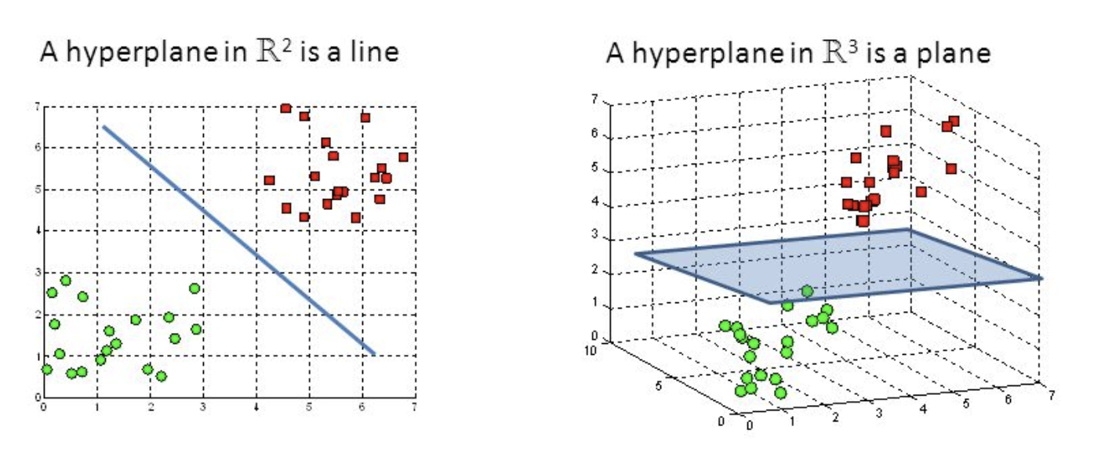
Рисунок 2.4.1. Гіперплощина в 2 та 3 вимірному просторі
Існує величезна кількість варіантів того, як розділити два класи точок за допомогою гіперплощини.
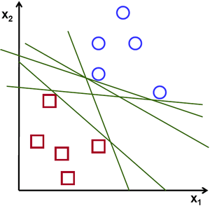
Рисунок 2.4.2. Приклади гіперплощин для 2-вимірного простору
Саме тому ще одним завданням при використанні даного методу є знаходження площини, що має найбільшу відстань до точок даних обох класів. Це зумовлене тим, що велика відстань до точок даних певного класу дає нам більше впевненості в тому, що майбутні точки даних будуть класифіковані з більшою точністю. [10]
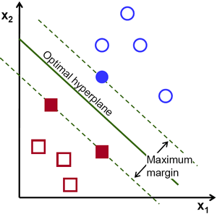
Рисунок 2.4.3. Приклад оптимальної гіперплощини
В даному алгоритмі під опорними векторами розуміються точки, що знаходяться найближче до гіперплощини. Використовуючи ці точки можна максимізувати ширину класифікатора (відстань від гіперплощини до точок даних).
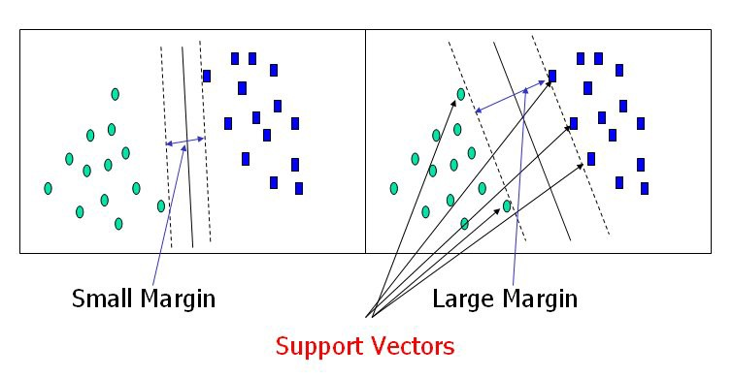
Рисунок 2.4.4. Знаходження гіперплощини (лінії) без використання опорних векторів та з їхнім використанням
При видалені опорних векторів, розташування гіперплощини також зміниться. Ці точки допомагають нам в побудові опорно векторних машин. [10]
На практиці реальні дані досить часто розташовані хаотично і тому їх не можливо чітко розділити на два класи за допомогою гіперплощини. Для вирішення даної проблеми часто користуються методом м’якого розділення (soft margin), коли допускається, що деякі точки в навчальних даних знаходяться не зі своєї сторони гіперплощини. [9]
При використанні методу м’якого розділення часто вводять додаткові параметри, котрі дозволяють точкам знаходитись на певній відстані від гіперплощини зі сторони іншого класу точок. Такі параметрів інколи називають, слабкими параметри (slack variables).
Негативною стороною у використанні слабких параметрів є те, що вони збільшують складність моделі, оскільки з’являються ще параметри, котрі потрібно налаштовувати в залежності від наявних даних.
Одним з таких параметрів є параметр налаштування, котрий часто називають просто С. Даний параметр визначає величину допустимого порушення границь класифікації (тобто при знаходженні максимальної відстані від гіперплощини до точок даних деякі точки можуть ігноруватися).
Чим менше значення C, тим більш чутливий алгоритм до тренувальних даних, чим більше значення C, тим менш чутливий алгоритм до навчальних даних [9].
Оскільки, такі параметри можуть впливати на кількість точок, що потрапляють в границі класифікатора, то такі параметри впливають на кількість опорних векторів.
Ще одним варіантом для спрощення класифікації нелінійних даних може слугувати метод ядер, що полягає в перетворені точок даних за допомогою лінійної алгебри.
Отже, основними перевагами даної моделі є:
- висока ефективність в багатовимірних просторах
- ефективне використання пам’яті. Оскільки під час навчання та прогнозування використовується лише масив точок, то лише їх і треба зберігати в пам’яті системи
- універсальність. Завдання розділення даних на класи завжди нелінійне, а можливість введення додаткових вимірів за допомогою ядер надає методу значної гнучкості у виборі гіперплощин, що в свою чергу призводить до збільшення якості класифікації.
До недоліків даного методу можна віднести досить низку продуктивність моделі у випадках, коли кількість координат точки (кількість параметрів в наборі даних) перевищує кількість самих точок даних. А також те, що даний метод є неімовірнісним, оскільки класифікатор працює, розміщуючи об’єкти з однієї чи іншої сторони гіперплощини, то немає ніякої імовірнісної інтерпретації приналежності певного об’єкта до класу , окрім як відстані від границь рішень до точки даних. [11]
Головною особливістю, при підготовці набору даних для навчання моделі, є те що метод опорних векторів потребує, щоб всі параметри були чисельні, тому може бути необхідним конвертувати категоричні дані в чисельні (наприклад, одна зміна для кожної категорії).

2.5. Дерева рішень
Дерева рішень – це техніка контрольованого машинного навчання, що полягає в прогнозуванні відповідей на певні питання, шляхом вивчення та аналізу правил прийняття рішень, отриманих з параметрів в наборі даних.
Даний алгоритм часто використовується як в регресії, так і в класифікації, саме через це його інколи називають деревами класифікації та регресії або CART (Classification And Regression Trees) [9].
Дерева рішень працюють ділячи простір параметрів на певну кількість простих прямокутних сегментів, розділених паралельними осями. Для отримання прогнозу для конкретного спостереження використовується середнє значення та мода відповідей навчальних спостережень в межах сегменту, до якого належить нове спостереження. [12]
Однією з основних переваг використання дерев рішень є те, що, при їхній побудові, створюються набори добре інтерпретованих правил if-then-else, схожих на графічні блок-схеми.
Головний недолік алгоритму дерев рішень полягає в тому, що даний алгоритм часто не є конкурентоспроможним з іншими контрольованими методами, такими як опорно векторні машини або глибокі нейронні мережі з точки зору точності прогнозування.
Однак вони можуть стати надзвичайно конкурентоспроможними при використанні в ансамблевому методі, такому як бутстреп-агрегування («пакетування» або «bagging»), випадковими лісами або прискоренням (підсиленням).
В фінансовій сфері дерева рішень зазвичай використовуються для прогнозування майбутніх цін, росту або падіння активів та ліквідності певних інструментів.
За імовірнісною характеристикою адаптивного базису модель f (x) задається формулою [12]:
$f\left(x\right)=E\left(y ∣ x\right)=\sum_{m=1}^{M}{w_{m}ϕ(x;v_{m})}$ (2.5.1)
В даній формулі $w_{m}$ – це середня відповідь в певному сегменті $R_{m}$, а $v_{m}$ – це показує розподіл кожної змінної на певне порогове значення. Ці розбиття визначають, як простір функцій у $R_{p}$ поділений на M "гіперблокових" сегментів.
Розглянемо, як дерева рішень використовуються для вирішення завдання регресії.
Для початку розглянемо абстрактний приклад задачі регресії з двома характеристичними змінними (X1, X2) та числовою відповіддю y. Це дозволить нам легко уявити характер розподілу, що здійснюється деревом.
Уявимо, що змінна Х1 має два граничні значення $t_{1}та t_{3}$, тоді простір змінної Х1 може бути розділений на такі проміжки: менше $t_{1}$, більше або рівне $t_{1}$, а також менше $t_{3}$, чи більше або дорівнює $t_{3}$. Аналогічно можливо розділити простір змінної Х2 на проміжки, взявши, наприклад, граничні значення $t_{2}, t_{4} та t_{5}$.
На рисунку 2.5.1 можемо побачити дерево рішень створене спеціально для розв’язання цього прикладу.
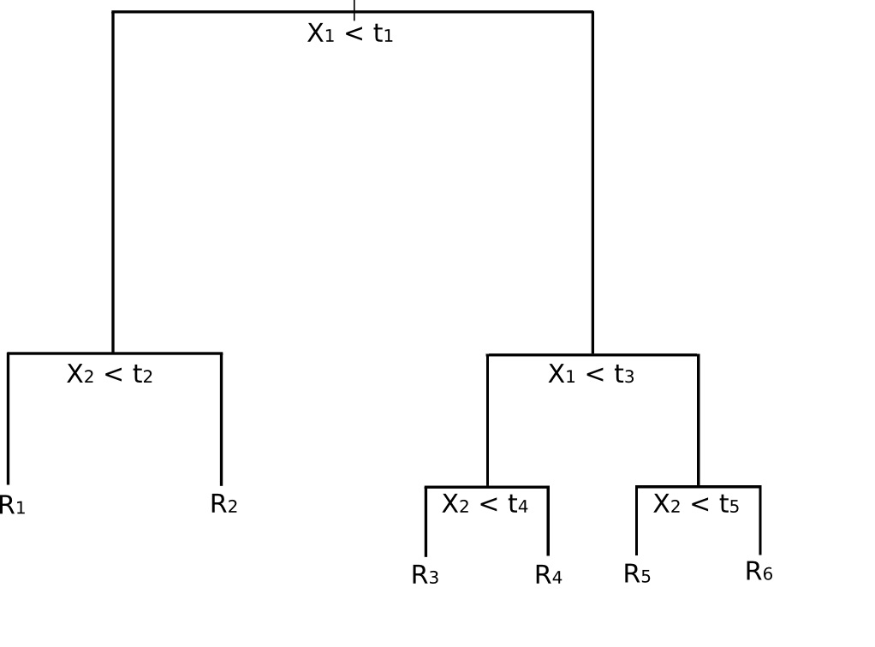
Рисунок 2.5.1. Дерево рішень з шістьма сегментами
З рисунку 2.5.1 може бути незрозуміло, як саме простір параметрів розбивається на сегменти. Для кращого розуміння цього моменту скористаємося рисунком 2.5.2, звернемо увагу на те, що простір на рисунку 2.5.2 розділено саме паралельними осями ($t_{1}та t_{3}, а також t_{2}, t_{4}та t_{5})$. [12]
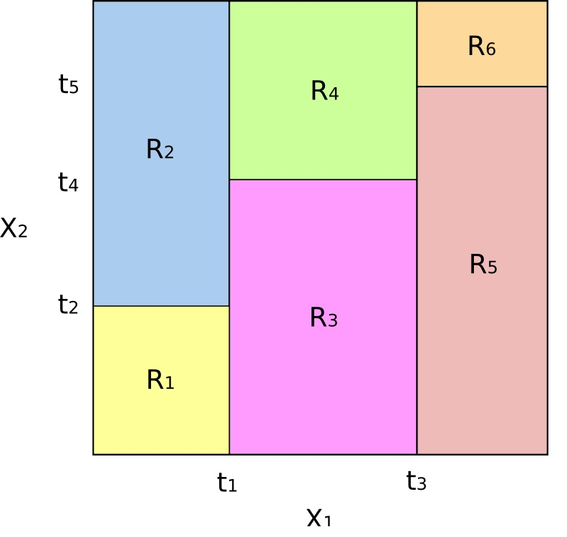
Рисунок 2.5.2. Результат розділення простору параметрів на шість сегментів
Тепер розглянемо, як утворюються та навчаються такі дерева рішень.
Основний принцип в побудові дерев рішень полягає в наступному: маючи р параметрів, розділимо р-вимірний простір параметрів на М різних сегментів, що повністю покривають весь простір та не перекриваються один одним; далі будь-яке нове спостереження, що потрапить в певний сегмент матиме очікувану відповідь, задану середнім значенням всіх навчальних спостережень на цьому сегменті. Для формування сегментів алгоритмічним способом використовується метод рекурсивного бінарного поділу або RBS (Recursive Binary Splitting). [12]
Суть цього методу полягає в мінімізації певної форми критерію помилки. В даному конкретному випадку необхідно мінімізувати залишкову сумму квадратів або RSS (Residual Sum of Squares), міру помилки, що також використовується і в лінійній регресії.
Залишкова сума квадратів у випадку розподіленого простору з М сегментами визначається за формулою:
$RSS=\sum_{m=1}^{M}{\sum_{i∈R_{m}}{{\left(y_{i}-{\hat{y}}_{R_{m}}\right)}^{2}}}$ (2.5.2)
В даній формулі ми спочатку підсумовуємо всі сегменти простору ознак (перший знак підсумовування), а потім підсумовуємо всі тестові спостереження (індексовані i) у певному сегменті (другий знак підсумовування). Потім беремо квадрату різницю відповіді конкретного тестового спостереження $y_{i}$ із середнім значенням ${\hat{y}}_{R_{m}}$ навчальних спостережень у розділі m. [12]
Нажаль метод залишкової суми квадратів потребує занадто великої кількості обчислень, оскільки необхідно розглянути всі можливі поділи простору ознак на прямокутні сегменти. Тому, необхідно використовувати метод з меншою кількістю обчислень. Саме одним з таких методів і є метод рекурсивного бінарного поділу.
За методом рекурсивного бінарного поділу, починаючи з верхівки дерева, розбивати дерево на дві гілки, створюючи таким чином два сегменти. Даний процес повторюється декілька разів, а потім обирається поділ простору, що мінімізує залишкову суму квадратів.
Далі проводиться така ж сама операція для щойно отриманих сегментів, тобто оцінюється залишкова сума квадратів та обирається варіант з найкращим її значенням.
Дана процедура буде продовжуватися до тих пір, поки не буде досягнуто одного з критеріїв:
- обмеження глибини дерева;
- забезпечення достатньої кількості прикладів для навчання в кожному сегменті;
- забезпечення того, що сегменти є достатньо однорідними, для того щоб дерево було збалансованим.
Однак, я у всіх контрольованих алгоритмах машинного навчання, може постати проблема перенавчання моделі, про яку потрібно постійно пам’ятати. Для уникнення цієї проблеми використовується техніка обрізання дерева.
Суть даної техніки полягає в створенні повного дерева заданої глибини та подальшого відсікання гілок дерева рішень.
Оскільки, зазвичай використовуються вже готові реалізації цього методу, такі як Scikit-Learn, то не будемо зосереджуватися на поясненні принципів роботи даного підходу.
До цього ми розглядали застосування дерев рішень лише в задачах регресії, однак даний алгоритм також добре себе зарекомендував і під час вирішення задачі класифікації.
Головна відмінність від задач регресії полягає в тому, що тепер необхідно прогнозувати категоричне, а не безперервне значення відповіді. Для цього, замість середнього значення, слід використовувати моду навчального сегменту, до якого належить спостереження. Тобто необхідно брати найчастіше значення класу в певному сегменті та використовувати його як результат спостереження.
Крім того методи розбиття простору на сегменти, які ми використовували під час вирішення завдання регресії, не застосовуються в задачах класифікації. Тому будемо використовувати такі критерії розбиття, як:
- коефіцієнт потрапляння;
- коефіцієнт Джині;
- крос-ентропію.
Коефіцієнт потрапляння полягає в тому, що можна визначити частку навчальних спостережень в певному сегменті, що не належать до найбільш поширеного класу в даному сегменті.
Для цього використовується така формула:
$E=1-argmax_{c}({\hat{π}}_{mc})$ (2.5.3)
В даній формулі ${\hat{π}}_{mc}$ відповідає за частку навчальних даних в сегменті $R_{m}$, що належать до класу $с$.
Коефіцієнт Джині – це альтернативна метрика, що була створена для того щоб показати, наскільки однорідним є певний сегмент, тобто яка частина даних у певному сегменті належить до одного класу. Якщо сегмент містить дані, які в основному є одного класу, то значення коефіцієнту буде невеликим. [12]
Даний коефіцієнт можна представити у вигляді такої формули:
$G=\sum_{c=1}^{C}{{\hat{π}}_{mc}(1-{\hat{π}}_{mc})}$ (2.5.4)
Наступний критерій розподілу відомий як крос-ентропія або відхилення схожий на коефіцієнт Джині і може бути представлений наступною формулою:
$D=-\sum_{c=1}^{C}{{\hat{π}}_{mc}log{\hat{π}}_{mc}}$ (2.5.5)
Всі ці метрики помилок мають місце під час вирощування дерева, однак найчастіше використовуються коефіцієнт Джині та відхилення, задля максимізації точності передбачення.
Отже, алгоритм дерев рішень має свої переваги та недоліки в порівнянні з іншими алгоритмами.
До переваг даного методу можна віднести:
- легкість інтерпретування даних моделей, оскільки вони представляють собою набір правил if-then-else;
- можливість обробки як категоричних, так і неперервних характеристик в одному наборі даних;
- дані моделі здатні ефективно масштабувати великі набори даних;
- відсутність необхідності в будь-якій підготовці даних до навчання.
До головних недоліків належать:
- погані показники точності прогнозування в порівнянні з іншими алгоритмами машинного навчання;
- дані моделі значною мірою страждають від невеликих змін в просторі характеристик.
Незважаючи, на погані показники точності передбачень самих дерев рішень, даний алгоритм показує вкрай гарні результаті при використанні в ансамблевих методах, таких як підсилювання чи ліси рішень.

2.6. Ліси рішень
Як раніше зазначалося дерева рішень самі по собі досить неефективний метод машинного навчання, однак, використовуючи їх у складі ансамблевих алгоритмів, можна досягти високих показників точності передбачення та ефективності роботи моделі. Одними з таких ансамблевих методів є методи лісів прийняття рішень.
В наш час з’явилася величезна кількість різноманітних варіацій методу лісів прийняття рішень, одним з найбільш популярних серед них є алгоритм випадкових лісів прийняття рішень.
Випадковий ліс, як слідує з його назви, складається з великої кількості окремих дерев прийняття рішень, які разом діють як єдине ціле.
Кожне дерево у випадковому лісі виконує передбачення приналежності об’єкту до певного класу, і клас, який спрогнозувала більшість дерев, стає результатом передбачення всієї моделі.
Суть алгоритму випадкових лісів прийняття рішень полягає в тому, що велика кількість відносно некорельованих моделей (в нашому випадку дерев), що діють як єдине ціле, перевищують будь-яку з самостійних або окремих складових моделей машинного навчання [13].
Ключовим фактором в побудові випадкових лісів прийняття рішень є низька кореляція між моделями, оскільки некорельовані моделі можуть дати загальний прогноз набагато точніший за передбачення будь-яких окремих моделей. Причина цього ефекту полягає в тому, що одні дерева нівелюють помилки інших дерев (хоча б до тих пір, поки не почне помилятися більшість дерев в моделі). Незважаючи, на те що деякі дерева можуть помилятися, багато інших дерев дадуть правильне передбачення, і тим самим зроблять загальне передбачення правильним.
Таким чином, використовуючи метод випадкових лісів прийняття рішень, чим більша в нашій моделі кількість некорельованих дерев, тим більша вірогідність правильного передбачення.
Задля того, щоб забезпечити, що дерева не корелюються з іншими деревами застосовують такі два методи:
- упаковування або бегінг (даний метод також часто називають бутстреп агрегацією);
- випадковість ознак.
Метод упаковування полягає в наступному: оскільки дерева рішень, як і більшість інших моделей, дуже чутливі до даних, на яких вони навчаються, то невеликі зміни в навчальному наборі можуть призвести до істотних змін в структурі дерев. У випадкових лісах кожному окремому дереву дозволяється обирати дані та певним випадковим чином замінювати їх, в результаті чого утворюються зовсім різні дерева.
Задля кращого розуміння даного процесу наведемо приклад: нехай ми маємо навчальні дані вигляду (1,2,3,4,5,6), тоді ми могли б дати одному з дерев такий перелік навчальних даних (1,2,2,3,5,5). Звернемо увагу на те, що обидва списки однакові за розміром, а значення «2» та «5» вже зустрічалися в наших навчальних даних.
Випадковість ознак полягає в тому, що коли необхідно розділити вузол замість того, щоб обирати з усіх можливих функцій, ми обираємо з випадкового переліку ознак ту, яка найбільш ефективно розділить дерево. Це зумовлює ще більшу варіативність дерев у моделі та, в кінцевому рахунку, призводить до нижчої кореляції між деревами та більшої диверсифікації. [13]
Випадкові ліси часто застосовуються як в змаганнях з науки про дані (Data Science), так і для вирішення реальних практичних проблем. Вони часто досить точні, не потребують якоїсь нормалізації характеристик з набору даних та потребують досить невеликого налаштування параметрів моделі, а також можуть бути набагато краще інтерпретованими ніж інші методи машинного навчання, такі як нейронні мережі.

2.7. Нейроні мережі
Нейронні мережі – це обчислювальні системи, що складаються з взаємопов'язаних вузлів, які працюють таким же чином, що й нейрони в людському мозку. Використовуючи різноманітні алгоритми, вони можуть розпізнавати приховані закономірності та взаємозв’язки в необроблених даних, кластеризувати та класифікувати їх і – з часом – постійно вчитися та вдосконалюватись.
Першою нейронною мережею в світі можна вважати модель створену Уорреном МакКаллохом та Уолтером Піттсом у 1943. Модель, яку вони створили, представляла собою електричну схему, що моделювала взаємодію та роботу нейронів.
Спочатку головною метою створення нейронних мереж було винайдення обчислювальної системи, яка могла б вирішувати проблеми та завдання так само, як і людський мозок. Однак з часом дослідники перейшли до використання нейронних мереж для вирішення конкретних та специфічних завдань, що призвело до відхилення від сугубо біологічного підходу у дослідженні та розвитку нейронних мереж. З того часу за допомогою нейронних мереж вирішується величезна кількість різноманітних завдань, включаючи комп’ютерний зір, розпізнавання мови, машинний переклад, фільтрацію в соціальній мережі, настільні ігри та відеоігри та медичну діагностику. [14]
Нейронні мережі також ідеально підходять для вирішення складних проблем в реальних життєвих ситуаціях. Вони можуть вивчити та змоделювати зв'язки між вхідними та вихідними даними, які є нелінійними та складними; робити узагальнення та умовиводи; виявляти приховані зв’язки, закономірності та прогнози; і моделювати дуже мінливі дані (наприклад, дані фінансових часових рядів) та відхилення, необхідні для прогнозування рідкісних подій (наприклад, виявлення шахрайства).
Як вже було зазначено вище нейроні мережі складаються з вузлів, які зазвичай називають нейронами, під час побудови нейронної мережі ці нейрони об’єднують в групи, які називають рівнями або ярусами.
Так можна виділити три яруси, на які поділяють нейрони в мережі:
- вхідний
- прихований
- вихідний
Приклад простої нейронної мережі зображено на рисунку 2.7.1.
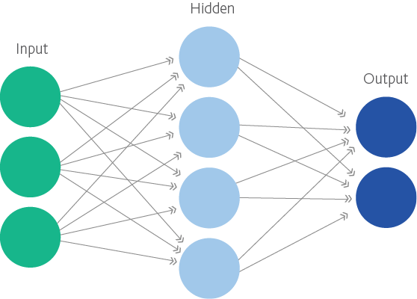
Рисунок 2.7.1. Приклад нейронної мережі [15]
Вхідний рівень мережі складається з нейронів, що приймають дані з набору даних та передають їх на наступний прихований рівень. Кількість нейронів у вхідному рівні зазвичай співпадає з кількістю параметрів в наборі даних.
Прихований рівень може містити будь-яку кількість нейронів, головною задачею яких є обробка даних та навчання на них. В нейронній мережі зазвичай один прихований рівень, однак їх може бути й більше. Нейронні мережі, що мають більше трьох прихованих ярусів зазвичай використовуються для обробки та дослідження великих об’ємів структурованих або не структурованих даних в глибокому навчанні.
Вихідний рівень також може містити різну кількість нейронів, яка зазвичай відповідає кількості цільових змінних. Задачею нейронів на цьому рівні є збір інформації з нейронів прихованого рівня та знаходження фінального результату.
Далі розглянемо принцип роботи нейронів та нейронних мереж загалом більш детально.Для початку розглянемо таке поняття, як персептрон.
Персептрон – це тип нейрону мережі, що був винайдений Френком Розенблатом у 1950-1960 роках, під впливом від, вже згаданої раніше, розробки Уоррена МакКаллоха та Уолтера Піттса [16]. В наш час зазвичай віддають перевагу іншим видам нейронів, наприклад, таким як сигмоїдні нейрони, що ще будуть розглянуті пізніше. Однак для кращого розуміння того, як працюють сигмоїдні нейрони, необхідно зрозуміти принципи роботи персептронів.
Суть роботи персептрону полягає в наступному: нейрон має декілька бінарних вхідних параметрів і генерує єдиний бінарний результат.
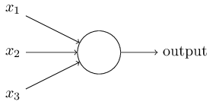
Рисунок 2.7.2. Зображення персептрону
В зображеного на рисунку 2.7.2 персептрона є всього три вхідні параметри, хоча кількість вхідних параметрів необмежена, їх може бути як більше, так і менше.
Розенблат запропонував просте правило для обчислення результату: ваги – дійсні коефіцієнти, що виражають важливість певних вхідних параметрів для результату. Результатом роботи нейрона є 0 або 1, що залежить від того, чи більше або менше зважена сума за певне граничне значення. Як і ваги, граничне значення – це певне дійсне число, що задається як параметр нейрона.
Дане правило можна представити у вигляді такого алгебраїчного виразу:
$output= \left\{\begin{aligned}0, if \sum_{i}{w_{i}x_{i} ≤threshold} \\ 1, if \sum_{i}{w_{i}x_{i} >threshold}\end{aligned}\right.$ (2.7.1)
Наразі це все, що необхідно знати про принципи роботи персептронів. Загалом вони представляють собою пристрої, що приймають рішення зважуючи певні дані.
Змінюючи величину ваг та граничного значення, можливо побудувати різні моделі прийняття рішень. Так, зменшуючи граничне значення ми збільшуємо вірогідність того, що прийняте рішення буде позитивним.
Очевидно, що одиничний персептрон не може сприйматися як повноцінна модель прийняття рішень, однак сукупність таких нейронів вже здатна зробити досить точні припущення.
Наразі ми все ще можемо трохи спростити вираз, за допомогою якого було описано персептрон. Так, замість зваженої суми можна використовувати скалярний добуток: $w∙x ≡ \sum_{i}{w_{i}x_{i}}$, де $w та x$ – це вектори, координатами яких є значення ваг та вхідних параметрів відповідно. Далі, ми можемо перенести граничне значення до іншої частини рівняння та замінити граничне значення параметром, відомим як зміщення персептрону: $b ≡ -threshold$.
Таким чином, вираз опису персептрону матиме такий вигляд:
$output= \left\{\begin{aligned}0, if w∙x+b≤0 \\ 1, if w∙x+b>0\end{aligned}\right.$ (2.7.2)
Під зміщенням персептрону зазвичай розуміють показник того, наскільки легко змусити персептрон видавати 1 на виході: тобто, чим більше значення зміщення, тим простіше отримати 1, і чим менше його значення, тим простіше отримати 0. [16]
Головним недоліком персептрону є те, що результатом його роботи є 0 або 1, і більше нічого. Через це, при невеликих змінах параметрів мережі персептрону (зміщення, ваг та інших), результат роботи всієї мережі може кардинально змінитися. Цей факт не дає змогу ефективно навчати мережу персептронів.
Для вирішення цієї проблеми було винайдено сигмоїдний нейрон. Даний нейрон має таку ж саму будову, що й персептрон, однак результат його роботи може приймати будь-які значення з проміжку [0,1], а не тільки 0 або 1, і саме це надає йому змогу навчатися.
Як можна здогадатися з назви сигмоїдний нейрон використовує сигмоїдну функцію, однак як параметр використовується формула роботи персептрона:
$output≡ \frac{1}{1+e^{-\sum_{i}{w_{i}x_{i}-b}}}$ (2.7.3)
В літературі такі функції, за якими працюють нейрони в мережах, зазвичай називають функціями активації.
Як вже згадувалося вище нейронні мережі працюють передаючи інформацію від першого рівня нейронів (вхідного) до другого і так далі, цей процес називається прямим поширенням. Однак існує також і процес зворотного поширення в нейронній мережі: від вихідних нейронів до вхідних. Суть зворотного поширення полягає в тому, що ми йдемо від вихідного нейрона до нейронів на попередньому рівні, які більше всього вплинули на його результат, і змінюємо їхні значення зміщення та ваг, і так до тих пір поки не дійдемо до вхідного рівня. Це все допомагає нам привести нейронну мережу до оптимального вигляду та отримати якомога найкращий результат.
Зазвичай будова нейронних мереж, кількість рівнів та їх типи подібні у більшості мереж однак інколи для вирішення певних задач необхідно видозмінити структуру нейронної мережі.
Найбільш поширенні такі типи нейронних мереж:
- конволюційна;
- рекурентна;
- прямого поширення;
- автокодувальники.
Конволюційна нейронна мережа – це нейронна мережа, що складається з рівнів п’яти різних типів: вхідного, конволюційного, об’єднуючого, повнозв’язного та вихідного. Кожен з п’яти рівнів має своє призначення, наприклад, таке як активацію, підбиття підсумків обчислення та з’єднання. Конволюційні нейронні мережі найбільш часто використовуються для класифікації зображень та виявлення об’єктів, однак вони також часто використовуються в задачах обробки мови та прогнозування.
Рекурентні нейронні мережі – це нейронні мережі, що використовують послідовні дані, такі як речення, що складається з послідовності слів, чи дані з відмітками часу. Головною відмінністю від інших нейронних мереж є те, що нейрони в такій мережі працюють протягом певного періоду часу, а потім вимикаються, це може стимулювати до активації інші нейрони. Також це може призвести до активації загалом більшої кількості нейронів в мережі. Недоліком таких нейронних мереж є те, що на даний час алгоритми навчання рекурентних мереж менш потужні.
Нейронні мережі прямого поширення – це саме ті нейронні мережі, що розглядалися протягом даного підрозділу. В таких мережах кожен нейрон в певному рівні з’єднаний з кожним нейроном з наступного рівня, і дані передаються від одного нейрона до іншого тільки в одному напрямку. В таких нейронних мережах не існує циклів, бо в такому разі результат обчислень нейрону залежатиме від самого себе.
Автокодувальники – це нейронні мережі, що використовуються для генерації даних, якомога більше подібних до тих, що задаються на вхідних нейронах мережі.

2.8. Підсилювання (Boosting)
Підсилювання або бустінг – це типовий алгоритм машинного навчання, суть якого полягає в поєднанні декількох слабких класифікаторів з ціллю створення більш сильного класифікатора даних. Принцип роботи даного алгоритму полягає в тому, що спочатку створюється перша модель, яка навчається на наборі навчальних даних, а потім до цієї моделі додається ще одна модель, що допомагає виправити помилки першої моделі. Моделі додаються одна до одної до тих пір, поки навчальні дані не будуть прогнозуватися ідеально, або поки не буде досягнуто максимальної кількості моделей.
Першим справді вдалим алгоритмом підсилювання для вирішення задачі бінарної класифікації був алгоритм AdaBoost [9]. Тому саме його і будемо розглядати далі.
Даний алгоритм краще за все показує себе при підсиленні алгоритмів дерев рішень для бінарної класифікації, однак незважаючи на це він може використовуватися для підсилення будь-якого алгоритму машинного навчання. Особливо це стосується слабких в навчанні моделей – моделей, що мають точність трохи більшу за випадковий шанс правильної класифікації даних.
Найчастіше алгоритм AdaBoost використовують разом з деревами рішень, що складаються з одного рівня, які часто називають пнями рішень (decision stumps).
Кожен об’єкт навчального набору даних зважується, а початкова вага встановлюється за допомогою формули:
$weight(x_{i}) = 1/n$ (2.8.1)
В даній формулі $x_{i}$ – це номер об’єкту з набору даних, а $n$ – це кількість об’єктів в наборі даних.
На тренувальних даних за допомогою зважених об’єкт готується слабкий класифікатор (пень рішення). Підтримуються лише бінарні (двокласні) проблеми класифікації, тому кожен пень рішеннь приймає одне рішення щодо однієї вхідної змінної та видає значення +1.0 або -1.0 для значення першого чи другого класу відповідно. [9]
Коефіцієнт помилок зазвичай визначається для навченої моделі за такою формулою:
$error = \frac{(correct – N)}{N}$ (2.8.2)
В даній формулі $error$ – це коефіцієнт помилок, $correct$ – частка об’єктів набору даних, що були спрогнозовані моделлю правильно, а $N$ – це загальна кількість об’єктів в наборі даних.
Для використання зі зваженими об’єктами з набору даних дана формула модифікується:
$error = \frac{\sum_{i=1}^{n}{(w_{i} ∙perror_{i})}}{\sum_{i=1}^{n}{w_{i}}}$ (2.8.3)
В модифікованій формулі $error$ – це зважена сума коефіцієнтів помилок, $w_{i}$ – це вага для об’єкта під номером $i$ з набору даних, а $perror_{i}$ – це помилка передбачення для об’єкта під номером $i$, та яка становить 1, коли об’єкт класифіковано неправильно, та 0, якщо класифікація правильна.
Значення кроку – це ще одна зміна, яка використовується для зважування кожного прогнозу моделі.
Значення кроку розраховується за такою формулою:
$stage = ln(\frac{1-error}{error})$ (2.8.4)
Суть ваги кроку в тому, щоб більш точні моделі мали більшу вагу та більший вплив на кінцевий результат передбачення. Оскільки ваги навчання постійно оновлюються, вони інколи надають більшу вагу неправильно спрогнозованим результатам і меншу вагу правильно спрогнозованим, а значення кроку допомагає нівелювати цей ефект не даючи змінити вагу моделей, що зробили правильне передбачення, і трохи збільшуючи їх вагу у випадках, коли слабкі моделі роблять помилки у класифікації даних.
Передбачення за допомогою цього алгоритму полягає в обчисленні значення середньозваженого слабких класифікаторів. Для нового об’єкту кожна слабка модель обчислює прогнозоване значення як 1.0 або -1.0. Спрогнозовані значення зважуються значеннями кроку кожного слабкого класифікатора і передбаченням для сукупності моделей виступає сума зважених передбачень, якщо сума додатна, то передбачується приналежність до першого класу, а якщо від’ємна – до другого класу [9].
Наприклад, якщо результатом передбачення п’ятьох слабких класифікаторів будуть значення 1,0, 1,0, -1,0, 1,0, -1,0, то з огляду на більшість голосів, модель спрогнозує значення 1,0 або перший клас. Однак ці п’ять слабких класифікаторів можуть мати значення кроку рівними 0,2, 0,5, 0,8, 0,2 і 0,9 відповідно, тоді обчислення зваженої суми цих прогнозів дасть результат передбачення -0,8, що буде прогнозом -1,0 або другого класу.
При підготовці набору даних для використання в цьому алгоритмі слід пам’ятати про:
- якість даних: оскільки алгоритм прискорення набагато частіше звертається до навчальних даних, то від їхньої якості набагато більше залежить результат передбачення
- зайві дані: зайві або нереалістичні дані змусять алгоритм постійно виправляти, пов’язані з собою, помилки передбачень, тому їх необхідно вилучати

2.9. Метрики оцінки моделей
Для визначення точності моделі її оцінки та порівняння з іншими моделями використовується велика кількість різноманітних метрик. Розглянемо деякі з них.

2.9.1. Метрики оцінки моделей регресії
До методів оцінки моделей регресії належать такі, як:
- середньоквадратична помилка
- середня абсолютна помилка
- коефіцієнт детермінації
Розглянемо кожен з цих методів детальніше.
Середньоквадратична помилка – це найпопулярніша метрика оцінки методів регресії.
Дана метрика має таке представлення в формулі:
$MSE(a, X)=\frac{1}{l}\sum_{i=1}^{l}{{(a\left(x_{i}\right)- y_{i})}^{2}}$ (2.9.1)
Цю метрику легко оптимізувати, використовуючи, наприклад, метод градієнтного спуску.
Дана метрика сильно штрафує за великі помилки, оскільки відхилення зводяться в квадрат. Це призводить до того, що штраф на викиді буде дуже сильним, і алгоритм буде налаштовуватися на викиди. Іншими словами, алгоритм буде налаштовуватися на такі об’єкти, на які не мав би [17].
Середня абсолютна помилка схожа на попередню метрику і може бути представлена формулою:
$MAE(a, X)=\frac{1}{l}\sum_{i=1}^{l}{\left|a\left(x_{i}\right)- y_{i}\right|}$ (2.9.2)
Дану метрику складніше мінімізувати, оскільки у модуля не існує похідної в нулі. Але у цієї метрики більша стійкість до викидів, бо штраф за сильне відхилення набагато менший.
Коефіцієнт детермінації $R^{2}(a, X)$ може бути представлений формулою:
$R^{2}\left(a, X\right)=1-\frac{\sum_{i=1}^{l}{{\left(a\left(x_{i}\right)- y_{i}\right)}^{2}}}{\sum_{i=1}^{l}{{\left(y_{i}- \overline{y}\right)}^{2}}} , \overline{y}=\frac{1}{l}\sum_{i=1}^{l}{ y_{i}}$ (2.9.3)
Дана метрика дозволяє інтерпретувати значення середньоквадратичної помилки. Цей коефіцієнт показує, яку частку дисперсії (різноманітності відповідей) у всьому цільовому векторі $y$ модель змогла пояснити. Для адекватних моделей коефіцієнт детермінації лежить в наступних межах: $0≤R^{2}≤1$, причому випадок $R^{2}=1$ відповідає випадку ідеальної моделі, $R^{2} = 0$ – моделі на рівні оптимальної «константної», а $R^{2}<0$ – моделі гірше «константної» (такі алгоритми ніколи не потрібно розглядати). Оптимальним константим алгоритмом називається такий алгоритм, який повертає завжди середнє значення відповідей $\overline{y}$ для об’єктів навчальної вибірки.

2.9.2. Метрики оцінки моделей класифікації
Якість моделі та точність класифікації вимірюється за допомогою таких методик, як:
- частка правильних відповідей
- точність і повнота
- F-міра
- оцінка приналежності до класу
Розглянемо кожну з даних методик докладніше.
Як міру якості в задачах класифікації природньо використовувати частку неправильних відповідей $\frac{1}{l}\sum_{i=1}^{l}{\left[a\left(x_{i}\right)≠ y_{i}\right]}$.
Однак в задачах класифікації прийнято вибирати метрики таким чином, щоб їх потрібно було максимізувати, тоді як в задачах регресії – так, щоб їх потрібно було мінімізувати. Тому визначають:
$accuracy\left(a, X\right)=\frac{1}{l}\sum_{i=1}^{l}{\left[a\left(x_{i}\right)= y_{i}\right]}$ (2.9.4)
Ця метрика якості проста і широко використовується, однак має кілька суттєвих недоліків:
- Незбалансованість вибірки. Щоб «боротися» з цією проблемою, використовується наступний факт. Нехай $q_{0}$ - частка об’єктів найбільшого класу, тоді частка правильних відповідей для адекватних алгоритмів $accuracy ϵ [q_{0}; 1]$, а не $[1/2; 1]$, як це можна було б очікувати. Тому, якщо виходить високий відсоток правильних відповідей, це може бути пов’язано не з тим, що побудовано добрий класифікатор, а з тим, що якогось класу сильно більше, ніж інших.
- Ціни помилок. Це проблема з часткою вірних відповідей полягає в тому, що вона ніяк не враховує різні ціни різних типів помилок. Тоді як ціни дійсно можуть бути різними.
Одним із засобів методики оцінки за точністю та повнотою є матриця помилок класифікації полягає. За допомогою цієї матриці досить зручно класифікувати різні випадки співвідношення між собою результатів роботи алгоритму та реального значення класу.
Таблиця 2.1
Матриця помилок класифікації
 |  | Реальний класс
 |  | True | False
Спрогнозований клас | True | True Positive (TP) | False Positive (FP)
Спрогнозований клас | False | False Negative (FN) | True Negative (TN)
Коли алгоритм відносить об’єкт до класу $+1$, кажуть, що алгоритм спрацьовує. Якщо алгоритм спрацював і об’єкт дійсно відноситься до класу $+1$, має місце правильне спрацьовування (true positive), а якщо об’єкт насправді відноситься до класу $-1$, має місце помилкове спрацьовування (false positive). Якщо алгоритм дає відповідь $-1$, кажуть, що він пропускає об’єкт. Якщо має місце пропуск об’єкта класу $+1$, то це помилковий пропуск (false negative). Якщо ж алгоритм пропускає об’єкт класу $-1$, має місце істинний пропуск (true negative). Таким чином, існують два види помилок: помилкові спрацьовування і помилкові пропуски. Для кожного з них потрібна своя метрика якості, щоб виміряти, скільки помилок якого типу відбувається.
Введемо дві метрики. Перша метрика, точність (precision), показує, наскільки можна довіряти класифікатору в разі спрацювання:
$precision\left(a, X\right)=\frac{TP}{TP+FP}$ (2.9.5)
Друга метрика, повнота (recall), показує, на якій частці справжніх об’єктів першого класу алгоритм спрацьовує:
$recall\left(a, X\right)=\frac{TP}{TP+FN}$ (2.9.6)
F-міра або гармонійне середнє зазвичай використовується для того, щоб згладити мінімум. Загальною формулою даного методу є:
$F=\frac{2∙precision∙recall}{precision+recall}$ (2.9.7)
У випадках, коли потрібно віддати перевагу точності та повноті, можна використовувати розширену F-міру, що має таке представлення:
$F=(1+β^{2})\frac{precision∙recall}{β^{2}∙precision+recall}$ (2.9.8)
Таким чином, наприклад, при β=0.5 важливіше виявляється повнота, а в разі β=2, навпаки, важливіше виявляється точність [17].
Метод оцінки приналежності полягає у порівняні ймовірності, того що об’єкт належить до певного класу, з певним значенням порогу.
Метод оцінки приналежності до класу включає в себе декілька способів такої оцінки.
Першим таким способом є PR-крива, даний спосіб базується на використанні кривої точності-повноти (Precision-Recall). По осі $X$ відкладається повнота, а по осі $Y$ – точність. Кожній точці на цій кривій відповідає класифікатор з деяким значенням порога.
Слід зазначити, що починається PR-крива завжди з точки $(0; 0)$, а закінчується точної $(1; r)$, де $r-$частка об’єктів класу $1$. У разі ідеального класифікатора, тобто якщо існує такий поріг, що і точність, і повнота рівні $100\%$, крива буде проходити через точку $(1; 1)$. Таким чином, чим ближче крива пройде до цієї точки, тим краще оцінки. Площа під цією кривою може бути адекватною мірою якості оцінок приналежності до класу $1$. Така метрика називається AUC-PRC, або площа під PR-кривою. [17]
Ще один спосіб для оцінки приналежності до певного класу – це ROC-крива, яка будується в осях False Positive Rate (вісь $X$) і True Positive Rate (вісь $Y$). Значення False Positive Rate (FPR) та True Positive Rate (TPR) можна обчислити за допомогою наступних формул:
$FPR=\frac{FP}{FP+TN}$ (2.9.9)
$TPR=\frac{TP}{TP+FN}$ (2.9.10)
Крива стартує з точки $(0; 0)$ і приходить в точку$(1; 1)$. При цьому, якщо існує ідеальний класифікатор, крива повинна пройти через точку $(0; 1)$. Чим ближче крива до цієї точки, тим краще будуть оцінки, а площа під кривою буде характеризувати якість оцінок приналежності до першого класу. Така метрика називається AUC-ROC, або площа під ROC-кривою. [17]
Значення AUC-ROC розглядається як ймовірність того, що якщо були обрані випадкові позитивні і випадкові негативні об’єкти вибірки, позитивний об’єкт отримає оцінку приналежності вище, ніж негативний об’єкт. У разі ідеального алгоритму AUC-ROC $=1$, а в разі найгіршого AUC-ROC $=0.5$.

ВИСНОВКИ ДО РОЗДІЛУ 2
У цьому розділі було розглянуто основні методи, за допомогою яких можливе вирішення проблеми кредитного скорингу та аналізу позичальників, а саме метод регресії та класифікації. Також було розглянуто основні алгоритми машинного навчання, що використовуються задля вирішення даних задач, а саме: логістичну регресію, логарифмічну регресію, опорно векторні машини, дерева рішень та їх більш комплексний варіант випадкові ліси прийняття рішень, а також нейронні мережі та допоміжний метод підсилення, що застосовується для покращення якості та точності передбачення інших моделей. Окрім цього було наведено основні метрики для оцінки точності та якості прогнозування в моделях класифікації та регресії.

РОЗДІЛ 3

ПОБУДОВА СИСТЕМИ АНАЛІЗУ ПОЗИЧАЛЬНИКІВ НА ОСНОВІ МЕТОДІВ МАШИННОГО НАВЧАННЯ

3.1. Вибір датасету позичальників
Як вже зазначалося в попередніх розділах: набір даних або датасет є основою моделі машинного навчання, і саме від його вибору залежить те, наскільки якісно буде навчатися модель та наскільки точними та правильними будуть передбачення.
В даній дисертації будемо використовувати набір даних німецького банку з зазначеним значенням кредитного ризику клієнта.
Перед тим, як більш детально розглядати даний набір даних необхідно зазначити, що дані в наборах даних бувають таких видів:
- неперервні – це дані, що можуть приймати будь-яке значення, даними такого типу є, наприклад, вік чи кількість заощаджень на рахунку клієнта;
- бінарні – це ті параметри, що приймають лише два значення, до таких змінних можна віднести, наприклад, стать людини чи те брав клієнт раніше кредити, чи ні;
- категоричні – це змінні, що приймають значення з певного визначеного діапазону, наприклад, до таких параметрів може належати тип житла: власне, чи орендоване, чи безкоштовне проживання.
Тепер, коли ми розглянули, які бувають параметри в наборі даних, перейдемо до розгляду зазначеного датасету.
Даний набір даних складається з 11 колонок, одна з яких наша цільова зміна – значення ризикованості клієнта. В першому розділі зазначалося, що сучасні скорингові системи використовують велику кількість змінних для точного визначення кредитоспроможності клієнта та можливих ризиків пов’язаних з наданням йому позики, тому може здатися, що кількість характеристик в даному наборі даних замала для точного передбачення та аналізу позичальників. Однак, однією з головних цілей даної дисертації є побудова достатньо ефективної системи аналізу кредитоспроможності саме нових позичальників, які ще не мали кредитів чи інших зобов’язань перед банками та фінансовими установами, а такі клієнти не мають всіх тих параметрів, пов’язаних з минулими позиками та кредитною історією, що використовується в більшості сучасних скорингових систем, а ті характеристики, що наведені в досліджуваному наборі даних наявні у більшості клієнтів банків, як зовсім нових так і тих, хто вже користувався послугами фінансових установ.
Перелік всіх характеристик з зазначенням їхнього типу та допустимих значень наведено в таблиці 3.1.
Таблиця 3.1
№ | Назва | Тип | Значення
1 | Вік | Неперервне | Будь-яке значення більше 18
2 | Стать | Бінарне | Male – чоловік  Female – жінка
3 | Робота | Категоричне | 0 – неспеціалізована і не резидент  1 – неспеціалізована і резидент  2 – спеціалізована  3 – високоспеціалізована
4 | Тип житла | Категоричне | Own – власне  Rent – орендоване  Free – безкоштовне проживання
5 | Збереження | Категоричне | Little – низькі  Moderate – середні  Quite rich – досить високі  Rich – високі

Продовження таблиці 3.1
6 | Кошти на перевірених рахунках | Категоричне | Little – низькі  Moderate – середні  Quite rich – досить високі  Rich – високі
7 | Розмір позики | Неперервне | Будь-яке значення більше 0
8 | Термін позики | Неперервне | Будь-яке значення більше 0
9 | Причина/ціль позики | Категоричне | Car – авто  Furniture/equipment – меблі / обладнання  Radio/TV – радіо/ТВ  Domestic appliances – побутова техніка  Repairs – ремонт  Education – навчання  Business – бізнес  Vacation/others – відпустка / інше
10 | Ризик | Бінарне | Good – низький ризик  Bad – високий ризик
Для аналізу набору даних, його обробки та видозміни, а також для подальшої побудови, навчання та порівняння моделей будемо використовувати Microsoft Azure Machine Learning Studio.
Для початку проаналізуємо данні на наявність кореляції між змінними та виявлення характеристик, що найбільше впливають на результат передбачення. Для цього скористаємося такими блоками з Microsoft Azure Machine Learning Studio, як Compute Linear Correlation та Filter Based Feature Selection відповідно.
В результаті пошуку характеристик з найбільшою прогностичною силою отримаємо такі результати.
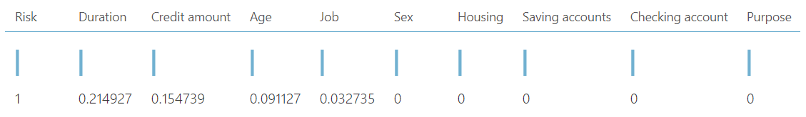
Рисунок 3.1.1. Результат пошуку характеристик з найбільшою прогностичною силою
Отже, якщо не враховувати саме значення ризикований позичальник, чи ні, то найбільший вплив на передбачення мають термін, на який видається кредит, та величина позики, менший вплив здійснюють вік позичальника та тип його роботи, решта змінних мають незначний вплив на результат передбачення.
Далі розглянемо кореляцію між даними в наборі даних.
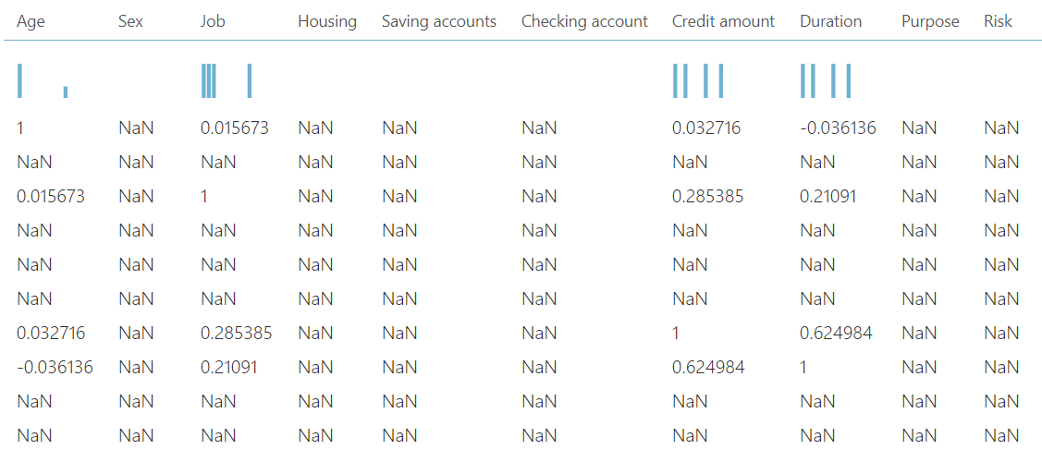
Рисунок 3.1.2. Результат пошуку кореляції між змінними
Як видно з рисунку 3.1.2 найбільшу кореляцію між собою мають такі змінні, як розмір та термін кредиту, менше значення кореляції має з цими змінними робота позичальника, решта характеристик слабо корелюються одна з одною, або не корелюються взагалі.
Отже, досліджуваний набір даних має в своєму складі 10 змінних, що використовуються для навчання: дві бінарні, три неперервні та п’ять категоричних змінних. Оскільки даний набір даних має здебільшого текстові дані, то необхідно замінити їх на чисельні, це дозволить більш ефективно використовувати їх в різних алгоритмах машинного навчання.
Для цього спочатку перетворимо всі характеристики типу String на Categorical за допомогою блоку Edit Metadata, а потім скористаємося модулем Convert to Indicator Values. В результаті для всіх категоричних змінних будуть створенні додаткові змінні, що приймають значення 1, коли характеристика належить до певної категорії. Наприклад, для типу житла отримаємо три нові змінні, які прийматимуть значення 0 або 1, в залежності від того чи належить позичальник до цієї категорії, чи ні.
Оскільки для якомога найкращої якості передбачень деяких алгоритмів, як наприклад опорно векторних машин, необхідно нормалізувати данні, то скористаємося однойменним модулем, та нормалізуємо характеристики віку, розміру кредиту та його терміну, решту змінних не будемо нормалізувати, оскільки, в результаті перетворення з категоричних на чисельні, вони приймають значення лише 0 та 1, і тому підходять для наших алгоритмів без нормалізації. Для нормалізації скористаємося алгоритмом ZScore.
Тепер, після підготовки набору даних для використання в машинному навчанні, можна перейти до побудови та порівняння моделей машинного навчання.

3.2. Вибір оптимального методу машинного навчання
Перш за все розділимо дані на навчальну, валідаційну та тестову вибірки за такими частками від повного набору даних: 0.5, 0.2 та 0.3 відповідно.
Далі для підбору оптимальних параметрів для моделей скористаємося модулем Tune Model Hyperparameters, оптимізуючи моделі за показником точності моделі. Окрім точності моделі будемо також орієнтуватися на показник Training Log Loss під час вибору оптимальних параметрів моделі, чим більший даний показник, тим більша можливість перенавчання.
В результаті отримаємо найкращі моделі за обраною метрикою з такими параметрами.

Таблиця 3.2.
Параметри моделей машинного навчання
Назва моделі | Параметри моделі
Decision Jungle | Number of optimization steps per decision DAG layer | 4061
Decision Jungle | Maximum width of the decision DAGs | 31
Decision Jungle | Maximum depth of the decision DAGs | 2
Decision Jungle | Number of decision DAGs | 2
Averaged Perceptron | Learning rate | 0.710655
Averaged Perceptron | Maximum number of iterations | 1
Decision Forest | Minimum number of samples per leaf node | 2
Decision Forest | Number of random splits per node | 26
Decision Forest | Maximum depth of the decision trees | 2
Decision Forest | Number of decision trees | 21
Logistic Regression | OptimizationTolerance | 0.000004
Logistic Regression | L1Weight | 0.529813
Logistic Regression | L2Weight | 0.79311
Logistic Regression | MemorySize | 17
Neural Network | Learning rate | 0.020214
Neural Network | LossFunction | SquaredError
Neural Network | Number of iterations | 48
Bayes Point Machine | Number of iterations | 1000
Boosted Decision Tree | Number of leaves | 5
Boosted Decision Tree | Minimum leaf instances | 1
Продовження таблиці 3.2
 | Learning rate | 0.300843
 | Number of trees | 35
Support Vector Machine | Number of iterations | 1
Support Vector Machine | Lambda | 0.000359
Locally-Deep Support Vector Machine | LD-SVM Tree Depth | 3
Locally-Deep Support Vector Machine | Lambda W | 0.009447
Locally-Deep Support Vector Machine | Lambda Theta | 0.058945
Locally-Deep Support Vector Machine | Lambda Theta Prime | 0.004979
Locally-Deep Support Vector Machine | Sigma | 0.780219
Locally-Deep Support Vector Machine | Number of iterations | 11731
Таким чином ми знайшли такі параметри моделей машинного навчання, при яких ці моделі дадуть найкраще значення точності передбачення на нашій тестовій вибірці.
Далі перейдемо до детальнішого розгляду результатів тренування моделей та до їхнього порівняння.
Переш за все звернемо увагу на показник AUC даних моделей. Майже в усіх моделях даній показник сягнув позначки в 1, що може свідчити про високу якість всіх моделей, але оскільки в усіх них даний аоказник однаковий за ним не можливо визначити оптимальну модель для передбачення.
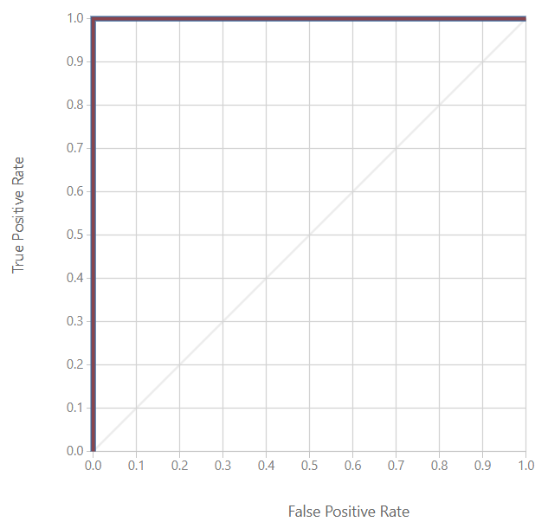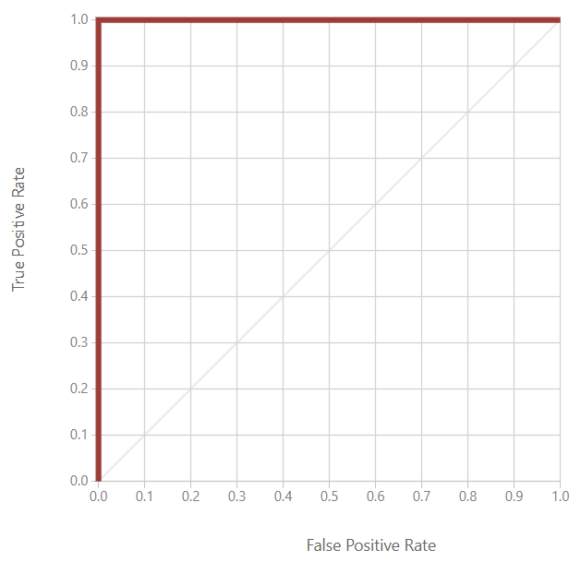
Рисунок 3.2.1. Крива AUC-ROC для моделей Ліс прийняття рішень та Логістична регресія
Діла зведемо всі показники роботи найбільш ефективних моделей кожного типу.
Таблиця 3.3.
Метрики якості досліджуваних моделей
Назва моделі | Accuracy | Precision | Recall | F-Score | Average Log Loss | Training Log Loss
Decision Jungle | 1 | 1 | 1 | 1 | 0.270818 | 59.76025
Averaged Perceptron | 0.92 | 0.90625 | 0.966667 | 0.935484 | 0.291304 | 56.716287
Decision Forest | 0.98 | 0.967742 | 1 | 0.983607 | 0.371943 | 44.734524
Logistic Regression | 1 | 1 | 1 | 1 | 0.016119 | 97.604883
Neural Network | 0.98 | 0.967742 | 1 | 0.983607 | 0.156915 | 76.684639
Bayes Point Machine | 1 | 1 | 1 | 1 | 0.017085 | 97.461368
Boosted Decision Tree | 1 | 1 | 1 | 1 | 0.004347 | 99.354059
Support Vector Machine | 0.94 | 0.935484 | 0.966667 | 0.95082 | 0.286818 | 57.382946
Locally-Deep Support Vector Machine | 1 | 1 | 1 | 1 | 0.006178 | 99.082015
Оскільки, всі моделі показують високі показники по точності передбачення та по більшості інших метрик, то для їхнього порівняння будемо використовувати значення Average Log Loss та Training Log Loss. Дані показники визначають точність та вірогідність перенавчання моделі відповідно, в найкращому випадку значення обох змінних мають бути якомога меншими.
Таким чином, при порівнянні за цими двома змінними найкращими моделями стають:
- усереднений персептрон (Averaged Perceptron);
- джунглі рішень;
- дерева рішень;
- опорно векторні машини.

3.3. Реалізація системи аналізу позичальників
Після створення та навчання моделі система Microsoft Azure Machine Learning Studio дозволяє досить легко побудувати діючий веб сервіс на основі навченої моделі машинного навчання.
Для реалізації веб сервісу оберемо модель джунглів прийняття рішень, оскільки за результатами минулого підрозділу це одна з найбільш прийнятних моделей, а також ця модель є однією з найбільш легких в інтерпретації. Для цього потрібно лише змінити тип експерименту в системі та натиснути на кнопку налаштування веб сервісу.
В результаті буде отримано діючий веб сервіс, що приймає вхідні параметри, передає їх до тренованої моделі та повертає результат передбачення моделі.
Схема веб сервісу зображена на рисунку 3.3.1.
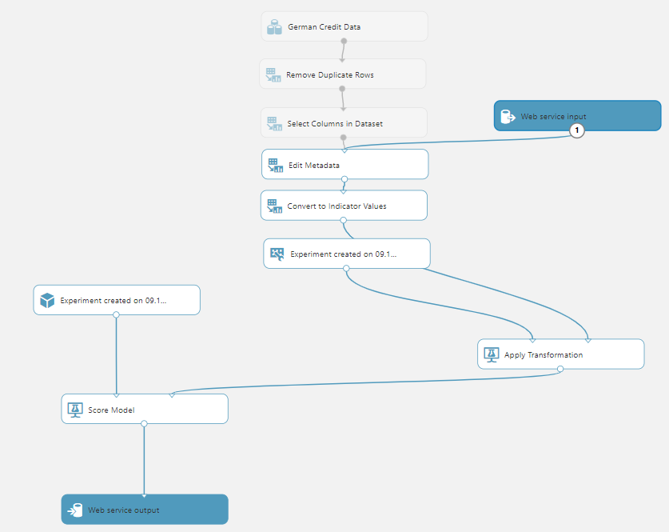
Рисунок 3.3.1. Схема веб сервісу передбачення кредитного ризику позичальника
Для застосування даного веб сервісу, при реалізації інших програм, необхідно лише передавати запити на нього за допомогою технології REST, використовуючи api ключ до даного веб сервісу.
Аналогічним способом можна побудувати моделі регресії для передбачення оптимального розміру та періоду кредиту.

ВИСНОВКИ ДО РОЗДІЛУ 3
В даному розділі було виконано всі кроки для реалізації системи аналізу позичальників на основі методів машинного навчання, а саме: обрано та проаналізовано обраний набір даних, на якому навчатиметься модель, побудовано та навчено моделі, використовуючи різні методи машинного навчання, та проведено порівняльний аналіз побудованих моделей, на основі проведеного аналізу було обрано найкращу модель та на її основі побудовано систему аналізу позичальників.
В ході аналізу набору даних було наведено його головну перевагу – використання лише тих параметрів, які є в абсолютної більшості можливих клієнтів банків та фінансових установ, та відсутність тих параметрів, які могли б стати причиною відмови для нових клієнтів. Також було проаналізовано та виявлено залежності між характеристиками даних та виявлено параметр, що найбільше впливає на передбачення.
В ході вибору оптимальної моделі машинного навчання були розглянуті такі методи, як логістична та лінійна регресії, алгоритми засновані на деревах рішень, нейронні мережі, опорно векторні машини та баєсів класифікатор. Порівняння моделей виконувалося за допомогою таких метрик, як оцінка точності та повноти, AUC-ROC, оцінка міскласифікації, середньоквадратична помилка та середня абсолютна помилка.
Після обрання найбільш ефективної моделі, на її основі було побудовано систему аналізу позичальників у вигляді веб сервісу. Даний сервіс приймає, в якості вхідних параметрів перелік параметрів позичальника, таких як: вік, стать, робочий стаж, величина та тривалість кредиту та інші. На основі даних параметрів сервіс виконує передбачення кредитоспроможності позичальника й видає рішення ризиковий клієнт чи ні, також система може спрогнозувати оптимальний розмір та період кредиту, при якому буде найбільша вірогідність його повернення.

РОЗДІЛ 4

РОЗРОБКА СТАРТАП-ПРОЕКТУ

4.1. Вступ
Стартап як форма малого ризикового (венчурного) підприємництва впродовж останнього десятиліття набула широкого розповсюдження у світі через зниження бар’єрів входу в ринок (із появою Інтернету як інструменту комунікацій та збуту стало простіше знаходити споживачів та інвесторів, займатись пошуком ресурсів, перетинати кордони між ринками різних країн), і вважається однією із наріжних складових інноваційної економіки, оскільки за рахунок мобільності, гнучкості та великої кількості стартап-проектів загальна маса інноваційних ідей зростає.
Проте створення та ринкове впровадження стартап-проектів відзначається підвищеною мірою ризику, ринково успішними стає лише невелика частка, що за різними оцінками складає від 10% до 20%. Ідея стартап-проекту, взята окремо, не вартує майже нічого: головним завданням керівника проекту на початковому етапі його існування є перетворення ідеї проекту у працюючу бізнес-модель, що починається із формування концепції товару (послуги) для визначеної клієнтської групи за наявних ринкових умов.
Розроблення та виведення стартап-проекту на ринок передбачає здійснення низки кроків, в межах яких визначають ринкові перспективи проекту, графік та принципи організації виробництва, фінансовий аналіз та аналіз ризиків і заходи з просування пропозиції для інвесторів. Узагальнено етапи розроблення стартап-проекту можна подати таким чином.
Етапи розроблення стартап-проекту:
1. Маркетинговий аналіз стартап-проекту. В межах цього етапу:
- розробляється опис самої ідеї проекту та визначаються загальні напрями використання потенційного товару чи послуги, а також їх відмінність від конкурентів;
- аналізуються ринкові можливості щодо його реалізації;
- на базі аналізу ринкового середовища розробляється стратегія ринкового впровадження потенційного товару в межах проекту.
2. Організація стартап-проекту. В межах цього етапу:
- складається календарний план-графік реалізації стартап-проекту;
- розраховується потреба в основних засобах та нематеріальних активах;
- визначається плановий обсяг виробництва потенційного товару, на основі чого формується потреба у матеріальних ресурсах та персоналі.
- розраховуються загальні початкові витрати на запуск проекту та планові загальногосподарські витрати, необхідні для реалізації проекту.
3. Фінансово-економічний аналіз та оцінка ризиків проекту.
В межах цього етапу:
- визначається обсяг інвестиційних витрат;
- розраховуються основні фінансово-економічні показники проекту (обсяг виробництва продукції, собівартість виробництва, ціна реалізації, податкове навантаження та чистий прибуток) та визначаються показники інвестиційної привабливості проекту (запас фінансової міцності, рентабельність продажів та інвестицій, період окупності проекту);
- визначається рівень ризикованості проекту, визначаються основні ризики проекту та шляхи їх запобігання (реагування на ризики).
4. Заходи з комерціалізації проекту
Цей етап спрямовано на пошук інвесторів та просування інвестиційної пропозиції (оферти). Він передбачає:
- визначення цільової групи інвесторів та опису їх ділових інтересів;
- складання інвест-пропозиції (оферти): стислої характеристики проекту для попереднього ознайомлення інвестора із проектом;
- планування заходів з просування оферти: визначення комунікаційних каналів та площадок та планування системи заходів з просування в межах обраних каналів;
- планування ресурсів для реалізації заходів з просування оферти.

4.2. Опис ідеї проекту
В рамках магістерської дисертації можливе створення стартап-проекту. Детальну інформацію наведено в інформаційній карті проекту, в табл. 4.1.
Таблиця 4.1
Назва проекту | Система аналізу позичальників на основі методів машинного навчання
Коротка анотація | Основне призначення системи – автоматичний аналіз кредитоспроможності нового клієнта-позичальника в момент подачі кредитної заявки на основі вже вибраної моделі інтелектуального аналізу даних.
Термін реалізації проекту | 1 рік
Необхідні ресурси | 1 спеціаліст в галузі Data Science, 1 математик, 1 системний архітектор, 1 архітектор рішень, 3 розробники, 1 тестувальник. Сервер для тестування, патент на ідею, фінансові ресурси.
Опис проблеми, яку вирішує проект | Проблема оптимізації проблемних кредитів у банках малого та середнього розміру, що викликана відсутністю легкої до впровадження автоматизованої системи аналізу кредитоспроможності позичальників кредитів у режимі реального часу
Очікувані результати | Створена система аналізу кредиспроможності позичальників кредитів у режимі реального часу, що аналізує ризик дефолту клієнта відповідно до побудованих раніше моделей машинного навчання на основі даних кредитної заявки та приймає рішення відповідно щодо видачі кредиту.
Продовження таблиці 4.1
Напрямки застосування | Комерційні банки України, кредитні бюро та інші фінансові та кредитні установи й організації
Переваги для користувача | Висока швидкість роботи системи, інтеграція з core-banking системами та низька вартість впровадження
Сильні, слабкі та нейтральні характеристики ідеї проекту зображено в таблиці 4.2.
Таблиця 4.2
Технікоекономічні характеристики ідеї | (потенційні) товари/концепції конкурентів |  |  |  | W (слабка сторон а) | N (нейтра льна сторон а) | S (сильна сторон а)
Технікоекономічні характеристики ідеї | Мій проект | Кон-нт 1 | Кон-нт 2 | Кон-нт 3
Форма виконання | Веб сервіс | Веб додаток | Веб додаток | Програма |  |  | +
Собівартість | Низька | Середня | Низька | Висока | +
Наявність адміністратора | Не треба, дистанційно | Треба | Треба | Треба | +
Наявність інтернету | Необхідно | Необхідно | Необхідно | Не треба |  | +
Кросплатформенність | Так | Так | Так | Ні |  | +

Продовження таблиці 4.2
Складність використання | Ні | Ні | Так | Ні |  |  | +

4.3. Технологічний аудит ідеї проекту
Технологічний аудит ідеї проекту наведений у таблиці 4.3.
Таблиця 4.3
Ідея проекту | Технології для реалізації | Наявність технологій | Доступність технологій
Інтеграція з СКБД та Core-banking системами | C#/Java, JSON, SQL | Технології наявнї і не потребують змін. Необхідно реалізувати інтерфейс підключення до СКБД. | Технологія загальнодоступна
Розробка та розвиток моделей передбачення | Python | Технологія наявна | Безкоштовна, доступна
Розробка веб сервісу | C#/Java, JSON | Технологія наявна | Безкоштовна, доступна
Обрана технологія реалізації ідеї проекту: для реалізації проекту обрана клієнт-серверна архітектура. Мова програмування буде визначена спільно з системним архітектором, виходячи з очікуваного навантаження на систему.

4.4. Аналіз ринкових можливостей запуску стартап-проекту
Визначення ринкових можливостей, які можна використати під час ринкового впровадження проекту, та ринкових загроз, які можуть перешкодити реалізації проекту, дозволяє спланувати напрями розвитку проекту із урахуванням стану ринкового середовища, потреб потенційних клієнтів та пропозицій проектів-конкурентів. Спочатку проводиться аналіз попиту: наявність попиту, обсяг, динаміка розвитку ринку (таблиця 4.4).
Таблиця 4.4.
Попередня характеристика потенційного ринку стартап-проекту
№ | Показники стану ринку (найменування) | Значення характеристики
1 | Кількість головних гравців, од | 4
2 | Загальний обсяг продаж, грн/ум.од | 5000 грн./ум.од
3 | Динаміка ринку (якісна оцінка) | Зростає
4 | Наявність обмежень для входу (вказати характер обмежень) | Немає
5 | Специфічні вимоги до стандартизації та сертифікації | Немає
6 | Середня норма рентабельності в галузі (або по ринку), % | R = (3000000 * 100) / (1000000 * 12) = 25%
Середня норма рентабельності в галузі (або по ринку) порівнюється із банківським відсотком на вкладення. За умови, що останній є вищим, можливо, має сенс вкласти кошти в інший проект. За результатами аналізу таблиці зроблено висновок щодо того, чи є ринок привабливим для входження за попереднім оцінюванням. Так, є. Надалі визначаються потенційні групи клієнтів, їх характеристики, та формується орієнтовний перелік вимог до товару для кожної групи (таблиця 4.5).
Таблиця 4.5.
Характеристика потенційних клієнтів стартап-проекту
Потреба, що формує ринок | Цільова аудиторія (цільові сегменти ринку) | Відмінності у поведінці різних потенційних цільових груп клієнтів | Вимоги споживачів до товару
Необхідне програмне забезпечення, яке здатне робити аналіз кредитоспроможності при кредитуванні фізичних осіб. | Потенційними цільовими групами є малі та середні компанії, організації, які займються наданням споживчих кредитів, компанії, які прагнуть автоматизувати процеси розгляду заяв на отримання кредиту. | Цільова аудиторія має достатньо великі масиви даних про позичальників і історію їх виплати, аналіз яких може надати великі переваги при подальшому кредитуванні. | Рішення має бути швидким, зрозумілим у використанні (інтуїтивно зрозумілим), не бути сильно дорогим, без нагромадження зайвого функціоналу. Використання даного продукту вивільнить час на більш важливі і складні задачі.
Після визначення потенційних груп клієнтів проведено аналіз ринкового середовища: складено таблиці факторів, що сприяють ринковому впровадженню проекту, та факторів, що йому перешкоджають (таблиці 4.6 — 4.7). Фактори в таблиці подані в порядку зменшення значущості.
Таблиця 4.6.
Фактори загроз
№ | Фактор | Зміст загрози | Можлива реакція компанії
1 | Конкуренція | Вихід на ринок великої компанії | 1) Вихід з ринку;  2) Запропонувати великій компанії поглинути себе;  3) Передбачити додаткові переваги власного ПЗ для того, щоб повідомити про них саме після виходу міжнародної компанії на ринок.
2 | Зміна потреб користувачів | Користувачам необхідне програмне забезпечення з іншим функціоналом (кредитуються юридичні особи, а не фізичні ) | Передбачити можливість додавання нового функціоналу до створюваного ПЗ.
Таблиця 4.7.
Фактори можливостей
№ | Фактор | Зміст можливості | Можлива реакція компанії
1 | Зростання можливостей потенційних покупців. | Ріст зацікавленості до продукту серед інших груп користувачів. | Додати підказки, інструкції та демонстрації роботи системи.
2 | Зниження довіри до конкурента. | У ПЗ конкурента нещодавно була знайдена помилка. | При виході на ринок звертати увагу покупців на безпеку нашого ПЗ.
У таблиці 4.8 наведено ступеневий аналіз конкуренції на ринку.
Таблиця 4.8.
Ступеневий аналіз конкуренції на ринку
Особливості конкурентного середовища | В чому проявляється дана характеристика | Вплив на діяльність підприємства (можливі дії компанії, щоб бути конкурентоспроможною)
Вказати тип конкуренції — досконала | Існує 3 фірми конкурента на ринку | Врахувати ціни конкурентних компаній на початкових етапах , вказати на конкретні переваги перед конкурентами
За галузевою ознакою — внутрішньогалузева | Конкуренти мають ПЗ, яке використовується лише всередині даної галузі | Створити основу інфраструктури таким чином, щоб можна було легко переробити дану інфраструктуру для використання у інших галузях
Продовження таблиці 4.8
Конкуренція за видами товарів — товарно-видова | Види товарів є однаковими, а саме — послуга створення | Створити інфраструктуру, враховуючи недоліки конкурентів
За характером конкурентних переваг — нецінова | Вдосконалення технології створення ПЗ, щоб собівартість була нижчою | Використання менш дорогих технологій для розробки, ніж використовують конкуренти
У таблиці 4.9 наведено аналіз конкуренції в галузі за М. Портером.
Таблиця 4.9
Складові аналізу | Прямі конкуренти в галузі | Потенційні конкуренти | Постачальники | Клієнти | Товари замінники
Складові аналізу | Навести перелік прямих конкурентів | Визначити бар’єри входження в ринок | Визначити фактори сили постачальників | Визначити фактори сили споживачі в | Фактори загроз з боку замінників
Висновки: | Існує 3 конкуренти на ринку. Найбільш схожим за виконанням є конкурент 3 З | Можливості для входу на ринок є, бо наше рішення покращує та пришвидшує роботу спеціаліста. | Постачальники відсутні | Важливим для користувача є кросплатформеність ПЗ та якість його роботи | Товари-замінники можуть використати більш дешеву технологію створення ПЗ та зменшити собівартість товару
За результатами аналізу таблиці зроблено висновок щодо принципової можливості роботи на ринку з огляду на конкурентну ситуацію. Також зроблено висновок щодо характеристик (сильних сторін), які повинен мати проект, щоб бути конкурентоспроможним на ринку. Другий висновок враховується при формулюванні переліку факторів конкурентоспроможності.
На основі аналізу конкуренції, а також із урахуванням характеристик ідеї проекту (таблиця 4.2), вимог споживачів до товару (таблиця 4.5) та факторів маркетингового середовища (таблиці 4.6 – 4.7) визначено та обґрунтовано перелік факторів конкурентоспроможності. Аналіз оформляється за таблицею 4.10.
Таблиця 4.10.
Обґрунтування факторів конкурентоспроможності
№ | Фактор конкурентоспроможності | Обґрунтування (наведення чинників, що роблять фактор для порівняння конкурентних проектів значущим)
1 | Виконання програмного забезпечення у вигляді веб додатку | Можливість використання програмного забезпечення на будь-якій платформі, маючи лише доступ до інтернету.
2 | Ціна | Дане програмне рішення має невисоку ціну
За визначеними факторами конкурентоспроможності (таблиця 4.10) проведено аналіз сильних та слабких сторін стартап-проекту (таблиця 4.11).
Таблиця 4.11.
Порівняльний аналіз сильних та слабких сторін
Фактор конкурентоспроможності | Бали 1-20 | Рейтинг товарів-конкурентів у порівнянні
Фактор конкурентоспроможності | Бали 1-20 | -3 | -2 | -1 | 0 | 1 | 2 | 3

Продовження таблиці 4.11
Кросплатформенне програмне забезпечення | 17 |  |  | +
Ціна | 20 |  | +
Фінальним етапом ринкового аналізу можливостей впровадження проекту є складання SWOT-аналізу (матриці аналізу сильних (Strength) та слабких (Weak) сторін, загроз (Troubles) та можливостей (Opportunities) (таблиця 4.12) на основі виділених ринкових загроз та можливостей, та сильних і слабких сторін (таблиця 4.11).
Перелік ринкових загроз та ринкових можливостей було складено на основі аналізу факторів загроз та факторів можливостей маркетингового середовища. Ринкові загрози та ринкові можливості є наслідками (прогнозованими результатами) впливу факторів, і, на відміну від них, ще не є реалізованими на ринку та мають певну ймовірність здійснення. Наприклад: зниження доходів потенційних споживачів – фактор загрози, на основі якого можна зробити прогноз щодо посилення значущості цінового фактору при виборі товару та відповідно, – цінової конкуренції (а це вже – ринкова загроза).
Таблиця 4.12.
SWOT- аналіз стартап-проекту
Сильні сторони: ціна, кросплатформеність | Слабкі сторони: у деяких випадках можуть стомлюватися руки
Можливості: більш широке розповсюдження технологій з підтримкою віртуальної реальності, поява нових технологій моніторингу навколишнього середовища. | Загрози: видавлювання з ринку конкурентами, зміна потреб користувачів.
На основі SWOT-аналізу було розроблено альтернативи ринкової поведінки (перелік заходів) для виведення стартап-проекту на ринок та орієнтовний оптимальний час їх ринкової реалізації з огляду на потенційні проекти конкурентів, що можуть бути виведені на ринок (див. таблицю 4.9, аналіз потенційних конкурентів). Визначені альтернативи були проаналізовані з точки зору строків та ймовірності отримання ресурсів (таблиця 4.13).
Таблиця 4.13.
Альтернативи ринкового впровадження стартап-проекту
№ | Альтернатива (орієнтовний комплекс заходів) ринкової поведінки | Ймовірність отримання ресурсів | Строки реалізації
1 | Розробка програмного продукту, PR, просування бренду | 90% | 9 місяців
2 | Розробка програмного продукту, безкоштовне розповсюдження | 60% | 6 місяців

4.5. Розроблення ринкової стратегії стартапу
Розроблення ринкової стратегії першим кроком передбачає визначення стратегії охоплення ринку: було проведено опис цільових груп потенційних споживачів (таблиця 4.14).

Таблиця 4.14.
Опис цільових груп потенційних споживачів
Опис профілю цільової групи потенційних клієнтів | Готовність споживачів прийняти продукт | Орієнтований попит в межах цільової групи (сегменту) | Інтенсивність конкуренції в сегменті | Простота входу в сегмент
Користувачі смартфонів з віком 10 – 40 | Висока | Високий | Висока | Середня
Користувачі смартфонів з ОС | Невисока | Невисока | Низька | Середня
За результатами аналізу потенційних груп споживачів було обрано цільову групу, для якої буде запропоновано даний товар, та визначено стратегію охоплення ринку — стратегію концентрованого маркетингу (компанія зосереджується на одному сегменті). Для роботи в обраних сегментах ринку сформовано базову стратегію розвитку (таблиці 4.15 – 4.17).
Таблиця 4.15.
Визначення базової стратегії розвитку
Обрана альтернатива розвитку проекту | Стратегія охоплення ринку | Ключові конкурентоспроможні позиції відповідно до обраної альтернативи | Базова стратегія розвитку
Розробка програмного продукту, PR, просування бренду | Масовий маркетинг | Екстрановий спосіб рухової взаємодії, який не потребує громіздких додаткових девайсів | Стратегія диференціації
Таблиця 4.16.
Визначення базової стратегії конкурентної поведінки
Чи є проект «першопроходцем» на ринку? | Чи буде компанія шукати нових споживачів, або забирати існуючих у конкурентів? | Чи буде компанія копіювати основні характеристики товару конкурента, і які? | Стратегія конкурентної поведінки
Ні | Забирати існуючих | Ні | Стратегія наслідування
Таблиця 4.17.
Визначення стратегії позиціонування
Вимоги до товару цільової аудиторії | Базова стратегія розвитку | Ключові конкурентоспроможні позиції власного стартап проекту | Вибір асоціацій, які мають сформувати комплексну позицію власного проекту (три ключових)
Невисока ціна | Позиціювання за показниками ціни | Ціна | Ціна, зручність, швидкість роботи

ВИСНОВКИ ДО РОЗДІЛУ 4
В результаті виконання даного розділу магістерської дисертації було з’ясовано, що існує реальна можливість ринкової комерціалізації розробленого продукту. Також слід зазначити, що даний продукт буде рентабельним, оскільки ліцензії на продукти-аналоги мають високу ціну.
З огляду на потенційні групи клієнтів та бар’єри, які стоять на шляху, можна сказати, що у даного проекту є досить непогані перспективи впровадження. При цьому рівень конкуренції на даний момент є не дуже високим, а конкурентоспроможність проекту є достатньою.
Для ринкової реалізації проекту, на даний момент, краще обрати варіант розробки продукту, при якому буде використовуватися мова програмування Python.

ВИСНОВКИ
Дана магістерська дисертація присвячена проблемі аналізу позичальників, визначення їхньої кредитоспроможності та прогнозування ризиків, при видачі кредитів позичальникам. Метою даної роботи є реалізація системи, що ефективно виконуватиме дані задачі.
В першому розділі було вивчено та проаналізовано предметну область, шо стосується теми дипломної дисертації, розглянуто основну проблематику питання кредитного скорингу в банках та фінансових й кредитних установах. Було зазначено основні поняття кредитного скорингу, досліджено його напрями та задачі, а також сучасні способи вирішення даної проблеми й доцільність використання методів машинного навчання для вирішення досліджуваної проблеми.
В другому розділі було наведено та розглянуто основні алгоритми та методи машинного навчання для розв’язання проблеми аналізу кредитоспроможності позичальників, також було наведено основні метрики виміру якості моделі машинного навчання.
В третьому розділі було наведено та проаналізовано набір даних, на якому будуть навчатися моделі, виконано порівняння алгоритмів машинного навчання та обрано оптимальні. Також було реалізовано систему аналізу позичальників на основі методів машинного навчання у вигляді веб сервісу. Дана система здатна спрогнозувати ризикованість позичальника та спрогнозувати оптимальні значення розміру та терміну позики для видачі клієнту кредиту.
В четвертому розділі було запропоновано стартап-проект, що має на меті впровадження системи скорингу, побудованої на базі алгоритмів машинного навчання, у фінансовій сфері.
У подальшому розвитку даної теми можливі перспективи подальшого вдосконалення побудованих моделей для прогнозування, покращення та розвиток архітектури системи, а також, застосування інших методів та моделей. Також в зв’язку з популяризацією напряму хмарних технологій та обчислень останніми роками, існують досить високі перспективи для використання та впровадження хмарних технологій для збору, використання та обробки даних.

ПЕРЕЛІК ВИКОРИСТАНИХ ДЖЕРЕЛ
- Martin Leo, Suneel Sharma and K. Maddulety Machine Learning in Banking Risk Management: A Literature Review // Risks 2019, 7, 29
- Т. Б. Стечишин Сучасні банківські методики визначення кредитоспроможності позичальника - фізичної особи ISSN 1818-2682. Наука молода, 2015 рік. № 23
- Jaco Rossouw What is Machine Learning? [Електронний ресурс] . – Режим доступу: https://insights.principa.co.za/what-is-machine-learning – Назва з екрану.
- Simeon Kostadinov The Future of Lending Money Is Deep Learning [Електронний ресурс] . – Режим доступу: https://towardsdatascience.com/the-future-of-lending-money-is-deep-learning-61a9e21cf179 – Назва з екрану.
- Jorge Castañón 10 Machine Learning Methods that Every Data Scientist Should Know [Електронний ресурс] – Режим доступу: https://towardsdatascience.com/10-machine-learning-methods-that-every-data-scientist-should-know-3cc96e0eeee9 – Назва з екрану.
- Martyn Sukys Fintech. How data & machine learning is changing loan lending business landscape [Електронний ресурс] – Режим доступу: https://medium.com/@sukysmartyn/fintech-how-data-machine-learning-is-changing-loan-lending-business-landscape-2e021638a4b3 – Назва з екрану.
- Machine Learning What it is and why it matters [Електронний ресурс] – Режим доступу: https://www.sas.com/en_id/insights/analytics/machine-learning.html – Назва з екрану.
- Artificial Intelligence - Leonardo Araujo dos Santos [Електронний ресурс] – Режим доступу: https://legacy.gitbook.com/book/leonardoaraujosantos/artificial-inteligence/discussions – Назва з екрану.
- Jason Brownlee Master Machine Learning Algorithms, 2016, 156 ст.
- Rohith Gandhi Support Vector Machine — Introduction to Machine Learning Algorithms [Електронний ресурс] – Режим доступу: https://towardsdatascience.com/support-vector-machine-introduction-to-machine-learning-algorithms-934a444fca47 – Назва з екрану.
- Support Vector Machines: A Guide for Beginners [Електронний ресурс] – Режим доступу: https://www.quantstart.com/articles/Support-Vector-Machines-A-Guide-for-Beginners – Назва з екрану.
- Beginner's Guide to Decision Trees for Supervised Machine Learning [Електронний ресурс] – Режим доступу: https://www.quantstart.com/articles/Beginners-Guide-to-Decision-Trees-for-Supervised-Machine-Learning – Назва з екрану.
- Tony Yiu Understanding Random Forest [Електронний ресурс] – Режим доступу: https://towardsdatascience.com/understanding-random-forest-58381e0602d2 – Назва з екрану.
- Neural Networks What they are and why they matter [Електронний ресурс] – Режим доступу: https://www.sas.com/en_id/insights/analytics/neural-networks.html#importance – Назва з екрану.
- Machine Learning: Challenges, Lessons, and Opportunities in Credit Risk Modeling By Dinesh Bacham, Dr. Janet Zhao [Електронний ресурс] – Режим доступу: https://www.moodysanalytics.com/risk-perspectives-magazine/managing-disruption/spotlight/machine-learning-challenges-lessons-and-opportunities-in-credit-risk-modeling – Назва з екрану.
- Neural Networks and Deep Learning by Michael A. Nielsen [Електронний ресурс] – Режим доступу: http://neuralnetworksanddeeplearning.com/index.html – Назва з екрану.
- Ширалієв А. Е. Градієнтний бустінг як інструмент передбачення невчасного погашення заборгованості по кредиту / А. Е. Ширалієв // Зб. пр. II міжнародна науково-практична конференція «Традиції та нові наукові стратегії у Центральній та Східній Європі», 28 – 29 черв. 2019 р., м.Київ. — 11 с.

